


Spécifications fonctionnelles de l’application

Révision | Rédacteurs | Date | Objet
1 | A.Mochizuki | 28/01/2024 | Création du document
2 | A.Mochizuki | 21/02/2024 | Finalisation_v1

Table des matières
1 SPÉCIFICATIONS FONCTIONNELLES DE L’APPLICATION 5
1.1 Objet 5
1.2 Objectifs de l’application 5
1.3 Résultats attendus 6
1.4 Diagramme des cas d’utilisation du système 7
1.5 Description textuelle des cas d’utilisation 8
1.5.1 Gestion des notes 8
1.5.1.1 Manipuler une note 8
1.5.1.2 Supprimer une note 10
1.5.1.3 Créer ou éditer une note 11
1.5.1.4 Intégrer un document à la note 12
1.5.1.5 Affecter une note à un tableau 13
1.5.1.6 Publier une note 14
1.5.1.7 Générer le pré-contenu d’une note à partir d’un fichier pdf 15
1.5.1.8 Visualiser une note 16
1.5.1.9 Partager une note 17
1.5.1.10 Rechercher une note 18
1.5.2 Gestion des tableaux 19
1.5.2.1 Manipuler un tableau 19
1.5.2.2 Gérer mes tableaux 21
1.5.2.3 Créer un tableau 24
1.5.2.4 Supprimer un tableau 25
1.5.2.5 Partager un tableau 26
1.5.2.6 Visualiser le contenu d’un tableau (gestion des notes) 27
1.5.2.7 S’abonner / se désabonner d’un tableau 30
1.5.2.8 Rechercher un tableau 31
1.5.3 Gestion des catégories 32
1.5.3.1 Créer une catégorie 32
1.5.3.2 Supprimer une catégorie 33
1.5.4 Gestion des équipes 34
1.5.4.1 Manipuler une équipe 34
1.5.4.2 Gérer des équipes 36
1.5.4.3 Créer une équipe 37
1.5.4.4 Visualiser une équipe 39
1.5.4.5 Supprimer une équipe 41
1.5.4.6 Rejoindre / se retirer d’une équipe 42
1.5.4.7 Manager une équipe 43
1.5.4.8 Inviter utilisateur 45
1.5.4.9 Rechercher une équipe 46
1.5.5 Gestion des utilisateurs 47
1.5.5.1 Manipuler un utilisateur 47
1.5.5.2 Attribuer un rôle à l’utilisateur 48
1.5.5.3 Supprimer un utilisateur 49
1.5.5.4 Visualiser un utilisateur 50
1.5.5.5 Rechercher un utilisateur 52
1.5.5.6 Modifier un utilisateur 53
1.5.5.7 Créer un utilisateur (inscription) 54
1.6 Maquette IHM fonctionnelle 56
1.6.1 Zoning général 56
1.6.2 Barre de navigation 56
1.6.3 Footer 56
1.6.4 Vues de l’interface 57
1.6.4.1 Home (/) 57
1.6.4.2 S’inscrire (/register) 58
1.6.4.3 S’authentifier(/sign_in) 59
1.6.4.4 Home connecté (/) - DashBoard 60
1.6.4.5 Infos personnelles (/my-settings) 61
1.6.4.6 Mes Boards – Boards crées (/boards/my-created-boards) 62
1.6.4.7 Mes boards - Boards de mes équipes (/boards/my-teams-boards) 63
1.6.4.8 Mes boards - Boards suivis (/boards/followed-boards) 64
1.6.4.9 Rechercher un board (/boards/search) 65
1.6.4.10 Afficher un board(/boards/show-board) 66
1.6.4.11 Créer un board(/boards/create-board) 68
1.6.4.12 Créer catégorie(/categories/create-category) 69
1.6.4.13 Afficher une note(/notes/show-note) 70
1.6.4.14 Rechercher une note(/notes/search) 71
1.6.4.15 Editer une note (/notes/create-note) 72
1.6.4.16 Rechercher un utilisateur (/users/search) 73
1.6.4.17 Afficher utilisateur (/users/show-user) 74
1.6.4.18 Créer une équipe(/teams/create-team) 76
1.6.4.19 Gérer mes équipes (/teams/my-teams) 77
1.6.4.20 Afficher une équipe(/teams/show-team) 78
1.6.4.21 Rechercher une équipe (/teams/search-team) 79
1.6.4.22 Manager une équipe(/teams/manage-team) 79
1.6.4.23 Panneau d’administration – équipes (/admin/teams) 81
1.6.4.24 Panneau d’administration – utilisateurs (/admin/users) 82
1.6.4.25 Panneau d’administration – boards (/admin/boards) 83
1.6.4.26 Panneau d’administration – notes (/admin/notes) 84
1.6.4.27 Panneau d’administration – catégories (/admin/categories) 85
85
1.6.5 Navigation dans l’interface 86

SPÉCIFICATIONS FONCTIONNELLES DE L’APPLICATION

Objet
Ce document a pour objectif de présenter l’essentiel des questions fonctionnelles liées à la mise en place de l’application Inote.

Ce document présente :
- Les flux de données entre l’application et ses partenaires
- La description des fonctionnalités

Ce document précède la rédaction des spécifications fonctionnelles détaillées de l’application.

Objectifs de l’application
Le projet vise à développer une application de gestion, d’indexation, de classification et de référencement des notes pour les particuliers. Cette application doit offrir une solution conviviale et efficace pour les utilisateurs
Les objectifs de l'application INotes sont les suivants :
- Offrir une interface conviviale et intuitive pour les utilisateurs, facilitant l’indexation de leurs notes.
- Permettre aux utilisateurs de référencer et d'organiser leurs notes de manière efficace.
- Fournir une fonctionnalité de recherche avancée pour retrouver rapidement des notes spécifiques.
- Faciliter la collaboration entre les utilisateurs en permettant le partage des notes et des tableaux.
- Améliorer l'expérience d'apprentissage en fournissant des fonctionnalités telles que la sauvegarde de notes et tableaux favoris.
- Assurer la sécurité des données des utilisateurs en mettant en place des mesures de protection des données sensibles.

Résultats attendus
Les résultats attendus de l'application INotes comprennent :

- Une application mobile (iOS et Android) et une version web fonctionnelles et conviviales.
- Un système d'authentification sécurisé et une gestion de compte pour les utilisateurs.
- La possibilité pour les utilisateurs de créer, organiser, éditer et supprimer des notes.
- Une fonction de recherche permettant de trouver rapidement des notes en fonction de différents critères.
- La possibilité de partager des notes et des tableaux avec d'autres utilisateurs.
- Un panneau d'administration pour la gestion des utilisateurs et des paramètres, et des rôles de l'application.
- Une base de données sécurisée pour stocker les informations des utilisateurs.

Diagramme des cas d’utilisation du système

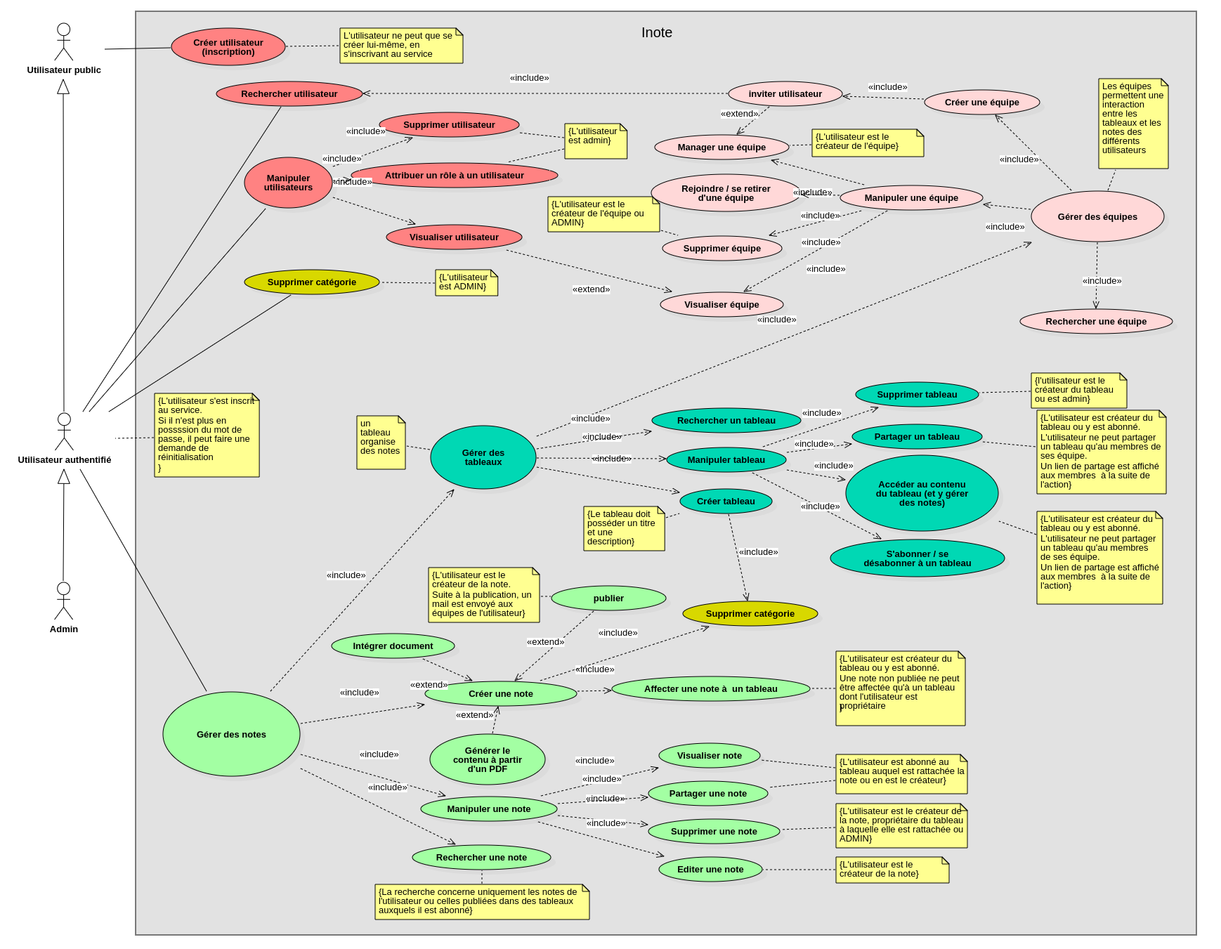

Description textuelle des cas d’utilisation

Gestion des notes

Manipuler une note
- Acteur
Utilisateur authentifié

- Préconditions
L’utilisateur est authentifié et vient d’accéder au contenu d’un tableau

- Scénario nominal
L’utilisateur accède à la façade publique d’une note. Il peut voir :
Le titre de la note
La description de la note
La catégorie de la note
Le tableau auquel elle appartient
Le pseudonyme du créateur de la note
La date de création de la note

En plus de cela :
  - Si il en est le créateur :
    - Il peut lancer la fonctionnalité d’édition ou de modification de note
    - Il peut lancer la fonctionnalité de suppression de note
    - Il peut lancer la fonctionnalité de publication/privatisation de note
    - Il peut affecter cette note à un tableau d’un des membre de son équipe
  - Si il est créateur de la note ou abonné au tableau qui y est rattaché
  - Il peut lancer la fonctionnalité de partage de note
  - Il peut lancer la fonctionnalité de visualisation de contenu de note

- Cas d’erreurs
- Règles métiers

N° | Description
1 | Pour visualiser le contenu d’une note, l’utilisateur doit en être le créateur, ou à minima être abonné au tableau rattaché à la note
2 | Pour partager le contenu d’une note, l’utilisateur doit en être le créateur, ou à minima être abonné au tableau rattaché à la note. Le partage entraine l’affichage d’un lien de partage aux destinataires.
3 | Pour supprimer une note, l’utilisateur doit en être le créateur ou être admin. Cette opération demande un confirmation.
4 | Pour éditer une note l’utilisateur doit être le créateur
5 | Lorsqu’un auteur d’une note affecte cette dernière dans un tableau dont il n’est pas créateur, il donne les droits de modification et de suppression

- Séquence système
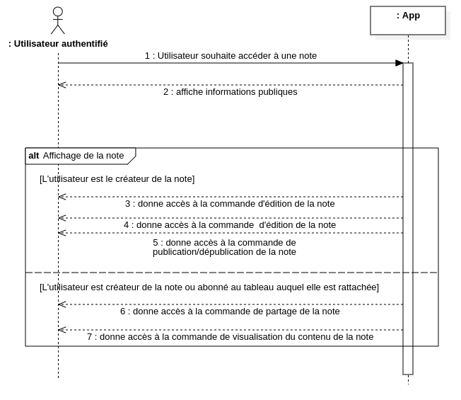
- IHM de la fonctionnalité

Toutes les opérations de manipulation d’une note sont effectuées depuis une « vignette » de la note. Cet élément affiche dans tous les cas les informations publiques de la note.

Les éléments dynamiques de la vignette dépendent des droits de l’utilisateur.
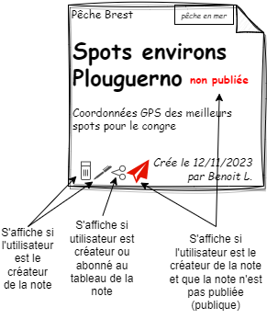

Supprimer une note
- Acteur
Utilisateur authentifié

- Préconditions
L’utilisateur est authentifié. Il a lancé la fonctionnalité depuis la vue publique de la note (voir « manipuler une note ».

- Scénario nominal
Une fenêtre lui demande de confirmer ce choix, puis le système procède à la suppression de la note. Celle-ci disparaît de tous les tableaux qui la contenaient.

- Cas d’erreurs
- Règles métiers

N° | Description
1 | Pour pouvoir supprimer une note, l’utilisateur doit être créateur de la note, propriétaire du tableau auquel elle est rattachée ou admin.

- Séquence système
- IHM de la fonctionnalité

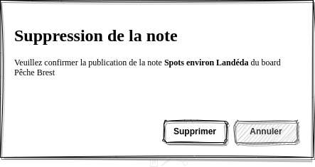

Créer ou éditer une note
- Acteur
Utilisateur authentifié

- Préconditions
L’utilisateur est authentifié et la note existe. Il a pu accéder à la fonctionnalité depuis la vue publique de la note car il en est le créateur (voir « manipuler une note »)

- Scénario nominal
L’utilisateur à la possibilité :
  - D’annuler sa démarche.
  - De lancer la fonction de génération de pré-contenu de la note en extrayant automatiquement le contenu d’un fichier pdf. Sa demande ici doit être confirmée car le contenu éventuel déjà présent sera écrasé.
Une fois cette opération effectués, les champs de la note sont préremplis, mais l’utilisateur a la possibilité de les valider et les modifier.
  - D’affecter ou de modifier le titre de la note
  - D’affecter ou de modifier la description de la note.
  - D’affecter ou de modifier la catégorie de la note à l’aide de choix qui lui sont proposés. Il a la possibilité de lancer la fonctionnalité de création de catégorie s’il le souhaite.
  - D’affecter la note un tableau existant, dont il est le créateur, ou auquel il est abonné.
  - D’attacher un document à la note.
  - De rédiger le contenu de la note.

Une fois la rédaction de la note terminée, l’utilisateur peut la sauvegarder. Il a le choix de rendre la note publique et le cas échéant, il devra confirmer ce choix. Un mail sera alors envoyé à tous les utilisateurs faisant partie des équipes de l’utilisateur.

- Cas d’erreurs
- Règles métiers

N° | Description
1 | Le titre de la note est obligatoire.
2 | La description de la note est obligatoire.
3 | La catégorie de la note est obligatoire
4 | L’affectation de la note à un tableau dont l’utilisateur est propriétaire ou abonné est obligatoire

- Séquence système

- IHM de la fonctionnalité

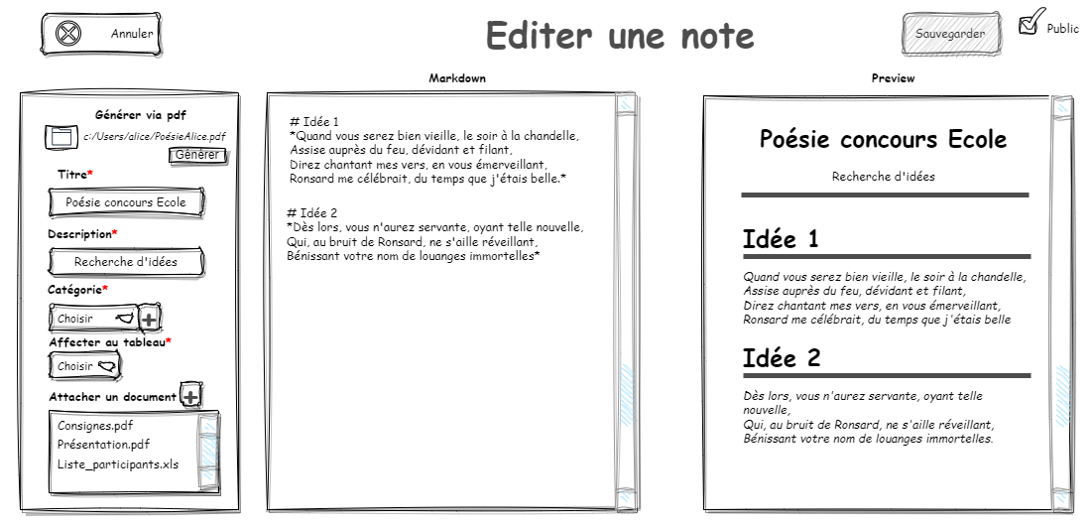

Intégrer un document à la note
- Acteur
Utilisateur authentifié

- Préconditions
L’utilisateur est authentifié. Il est en train de créer ou de modifier une note.

- Scénario nominal
L’utilisateur charge un fichier. Ce dernier sera enregistré par le système et affecté à la note.
- Cas d’erreurs

- Règles métiers

N° | Description

- Séquence système
- IHM de la fonctionnalité
Voir « créer ou éditer une note »

Affecter une note à un tableau
- Acteur
Utilisateur authentifié

- Préconditions
L’utilisateur est authentifié. Depuis fonctionnalité d’édition de la note (s’il est propriétaire), ou de la vue publique (s’il est propriétaire ou abonné au tableau rattaché), il a lancé la fonctionnalité.

- Scénario nominal
La note est affectée au tableau choisi, appartenant à un des membres des équipes de l’utilisateur.
A noter que si l’auteur de la note la publie dans un tableau dont il n’est pas le créateur, il donne le droit de supprimer la note au possesseur du tableau

- Cas d’erreurs
- Règles métiers

N° | Description
1 | Une note peut-être publiée dans plusieurs tableaux.
2 | Seul l’auteur de la note a la possibilité d’affecter une note à un tableau, lui appartenant ou à un parmi ses équipes.
3 | Un propriétaire de tableau, dans lequel est intégrée une note d’un autre utilisateur accède au droit de supprimer cette note

- Séquence système
- IHM de la fonctionnalité
Voir « Créer ou éditer une note »

Publier une note
- Acteur
Utilisateur authentifié

- Préconditions
L’utilisateur est authentifié. Il a pu lancer la commande de publication de la note car il en est le créateur.

- Scénario nominal
Le système demande à l’utilisateur de confirmer son choix. Ceci fait, la note est à présent accessible à tous les utilisateurs abonné au tableau.

- Cas d’erreurs
- Règles métiers

N° | Description

- Séquence système
- IHM de la fonctionnalité

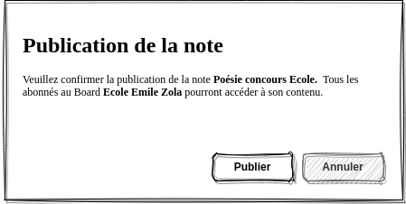

Générer le pré-contenu d’une note à partir d’un fichier pdf
- Acteur
Utilisateur authentifié

- Préconditions
L’utilisateur est authentifié. Il est en train de créer ou de modifier (s’il en est le créateur) une note.

- Scénario nominal
L’utilisateur charge le fichier pdf et lance la commande de génération. Le système lui demande de confirmer son choix car tous les champs de la note vont être écrasés par la commande.

- Cas d’erreurs
L’extraction du contenu pdf échoue. Un message est alors affiché à l’utilisateur.

- Règles métiers

N° | Description
1 | L’utilisateur doit être créateur de la note pour effectuer cette opération

- Séquence système
- IHM de la fonctionnalité
Voir « Créer ou éditer une note »

Visualiser une note
- Acteur
Utilisateur authentifié

- Préconditions
L’utilisateur est authentifié. Il accède au contenu de la note car il en est le créateur, ou bien il est abonné au tableau auquel elle est rattachée.

- Scénario nominal
Le système affiche à l’utilisateur
Le pseudonyme de l’auteur de la note
L’avatar de l’auteur de la note
La catégorie de la note
Le tableau auquel est rattachée la note
La date de création de la note
Il a la possibilité de télécharger les documents attachés à la note.
Le contenu de la note

Aucun de ces éléments n’est modifiable ici.
L’utilisateur a la possibilité de partager la note.
L’utilisateur peut à tout moment sortir de cette vue et revenir où il était.

- Cas d’erreurs
- Règles métiers

N° | Description
1 | L’utilisateur est le créateur de la note ou est abonné au tableau auquel elle est rattachée

- Séquence système
- IHM de la fonctionnalité

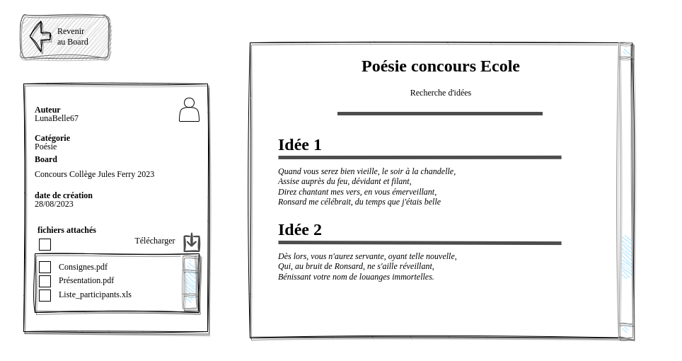

Partager une note
- Acteur
Utilisateur authentifié

- Préconditions
L’utilisateur est authentifié. Il accède à la fonctionnalité car il est l’auteur de la note ou abonné au tableau auquel elle est rattaché.

- Scénario nominal
L’utilisateur crée une liste de destinataires. Il peut y rajouter ou retirer des membres à sa guise.
Ces membres font obligatoirement parti d’une de ses équipes.
Lorsqu’il est satisfait de la liste, il effectue le partage : un lien de partage est alors affiché à tous les membres de l’équipe concernée.
L’utilisateur peut à tout moment annuler sa démarche.

- Cas d’erreurs
- Règles métiers

N° | Description
1 | Pour partager une note, l’utilisateur doit en être le créateur ou être abonné au tableau auquel elle est rattachée
2 | Les destinataires du partage font partie de l’équipe de l’utilisateur

- Séquence système
- IHM de la fonctionnalité

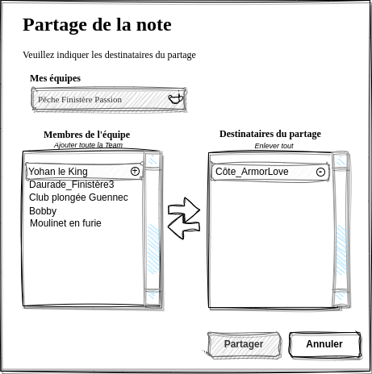

Rechercher une note
- Acteur
Utilisateur authentifié

- Préconditions
L’utilisateur est authentifié.

- Scénario nominal
L’utilisateur entre sa recherche dans le champ dédié à cet effet. Les résultats lui sont affichée sous la forme « publique » d’une note si :
- Le nom du tableau rattaché à la note matche avec la recherche entrée
- La catégorie de la note matche avec la recherche entrée
- Le nom de la note matche avec la recherche entrée
- La description de la note matche avec la recherche entrée

L’utilisateur a la possibilité de filtrer les résultats par catégorie, et de les trier par un des critères proposés dans la liste dédiée
- Cas d’erreurs
- Règles métiers

N° | Description
1 | La recherche concerne uniquement les notes de l’utilisateur ou celles rattachées aux tableaux auxquels il est abonné.
2 | Ni la casse ni les accents sont pris en compte pour la recherche

- Séquence système
- IHM de la fonctionnalité

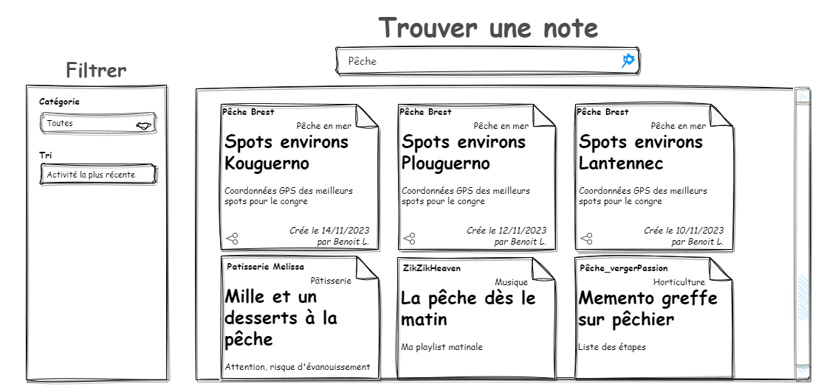

Gestion des tableaux

Manipuler un tableau
- Acteur
Utilisateur authentifié

- Préconditions
L’utilisateur est authentifié.

- Scénario nominal
L’utilisateur accède à la façade publique d’un tableau. Il peut voir :
- Le titre du tableau.
- La description du tableau.
- La catégorie du tableau.
- Le pseudonyme du créateur du tableau.
- La date de création du tableau.

Il a également la possibilité de s’abonner/se désabonner du tableau.

En plus de cela :
- Si il en est le créateur :
  - Il peut supprimer le tableau
- Si il est créateur du tableau ou y est abonné :
- Il peut partager partager le tableau aux membres d’une ou plusieurs équipes de son choix.
- Il peut accéder au contenu du tableau

- Cas d’erreurs
- Règles métiers

N° | Description
1 | Pour accéder au contenu d’un tableau, l’utilisateur doit en être le créateur, ou à minima y être abonné
2 | Pour visualiser le contenu d’un tableau, l’utilisateur doit en être le créateur, ou à minima y être abonné
3 | Pour supprimer un tableau, l’utilisateur doit en être le créateur ou être admin
4 | Pour éditer une note l’utilisateur doit être le créateur
5 | Pour partager le tableau, l’utilisateur doit en être le créateur ou y être abonné

- Séquence système

- IHM de la fonctionnalité
La vue publique d’un tableau est une vignette, dont certains éléments sont affichés en fonction des droits de l’utilisateur (voir ci-dessus règles métier).

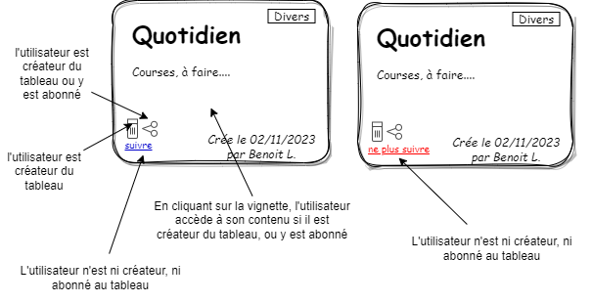

Gérer mes tableaux
- Acteur
Utilisateur authentifié

- Préconditions
L’utilisateur est authentifié. Il vient d’être redirigé dans le panneau de gestion de tableaux.

- Scénario nominal
Cette fonctionnalité permet à l’utilisateur d’avoir une vue globale des tous les tableaux auxquels il est rattaché.
Cette dernière est déclinée en trois espaces, affichant les tableaux sous forme de vue publique « voir manipuler un tableau ». L’utilisateur a la possibilité de filtrer les éléments par catégorie, et de les trier selon des critères proposé dans une liste mise à sa disposition :

- Espace dédié à l’utilisateur
Il peut y créer, visualiser, modifier, supprimer et partager ses tableaux.

- Espace dédié aux tableaux des membres de ses équipes
  - Il peut s’abonner aux tableaux, pour ensuite pouvoir accéder au contenu ou les partager. Le tableau passe également dans l’espace « boards abonné »
  - Il peut se désabonner au tableau. Le cas échéant, il perd les droit de partage et de visualisation du contenu
  - Il peut accéder à l’équipe rattachée au tableau

- Espace dédié aux tableaux auxquels il est abonné
  - Il peut visualiser le contenu des tableaux
  - Il peut partager les tableaux
  - Il peut se désabonner d’un tableau ; le tableau disparaît alors de la zone.

- Cas d’erreurs
- Règles métiers

N° | Description
1 | Seront appliquées toutes les règles métiers propres aux vignettes de tableau (voir « manipuler un tableau »
2 | Ni la casse ni les accents sont pris en compte lors de la recherche d’un tableau

- Séquence système
- IHM de la fonctionnalité

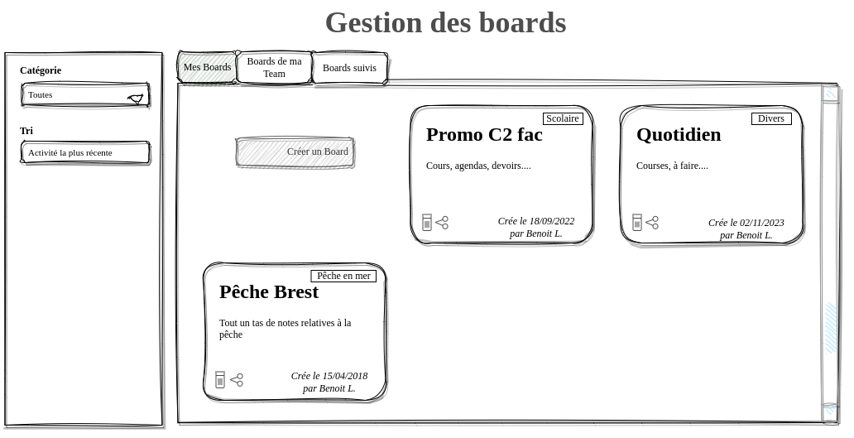
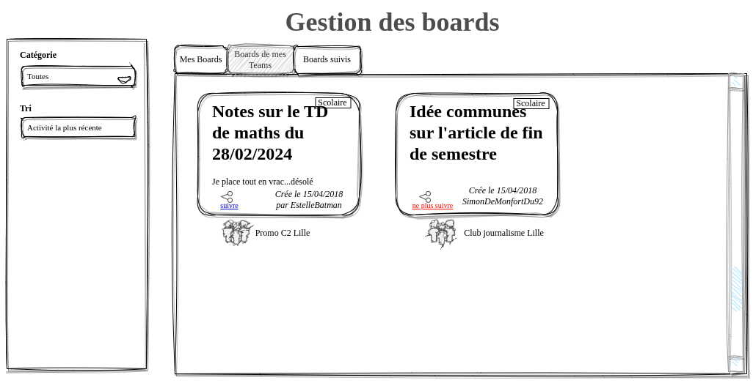

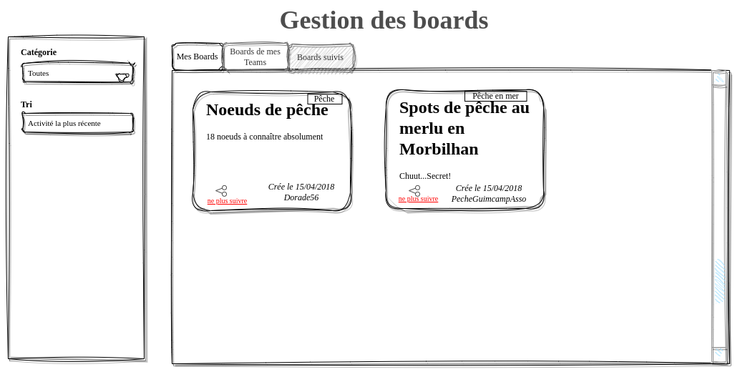

Créer un tableau
- Acteur
Utilisateur authentifié

- Préconditions
L’utilisateur est authentifié.

- Scénario nominal
L’utilisateur saisit :
- Le titre du tableau
- La description du tableau
- Affecte une catégorie au tableau via la liste qui lui est proposée. Si aucune proposition ne correspond à son souhait, il a la possibilité de lancer la fonctionnalité de création de catégorie pour en rajouter une à la liste.

Une fois ces informations entrées, il lancer la commande de création du tableau.

L’utilisateur possède à tout moment la possibilité de pouvoir annuler sa démarche.

- Cas d’erreurs
- Règles métiers

N° | Description
1 | Le titre, la description et la catégorie du tableau sont des informations obligatoires, afin de pouvoir générer la vue publique du tableau.

- Séquence système
- IHM de la fonctionnalité

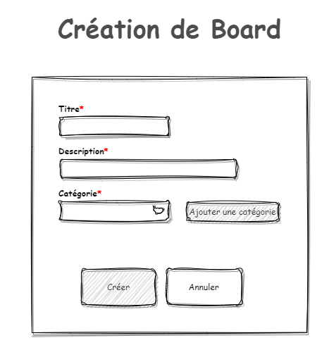

Supprimer un tableau
- Acteur
Utilisateur authentifié

- Préconditions
L’utilisateur est authentifié. Depuis la forme publique d’un tableau, il a pu lancer la commande de suppression du tableau car il en est le créateur.

- Scénario nominal
Le système demande à l’utilisateur de confirmer son choix. Le cas échéant, le tableau est supprimé du système.

- Cas d’erreurs
- Règles métiers

N° | Description
1 | Pour supprimer un tableau, l’utilisateur doit en être le créateur ou être admin

- Séquence système
- IHM de la fonctionnalité

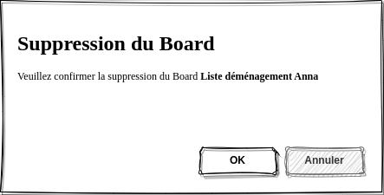

Partager un tableau
- Acteur
Utilisateur authentifié

- Préconditions
L’utilisateur est authentifié. Il vient de lancer la fonctionnalité depuis la vue publique d’un tableau, car il en est propriétaire ou il y est abonné.

- Scénario nominal
L’utilisateur crée une liste de destinataires. Il peut y rajouter ou retirer des membres à sa guise.
Ces membres font obligatoirement parti d’une de ses équipes.
Lorsqu’il est satisfait de la liste, il effectue le partage : un lien de partage est alors affiché à tous les membres de l’équipe concernée.
L’utilisateur peut à tout moment annuler sa démarche.

- Cas d’erreurs
- Règles métiers

N° | Description
1 | Pour partager un tableau, l’utilisateur doit en être le créateur ou y être abonné
2 | L’utilisateur ne peut partager un tableau qu’avec les membres de ses équipes.
3 | Un lien de partage est affiché aux membres des équipes concernés.

- Séquence système
- IHM de la fonctionnalité

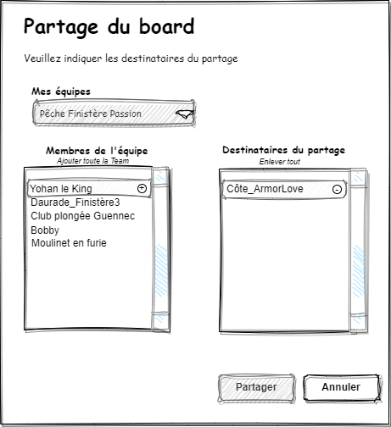

Visualiser le contenu d’un tableau (gestion des notes)
Nota : visualiser le contenu d’un tableau correspond à y gérer des notes.

- Acteur
Utilisateur authentifié

- Préconditions
L’utilisateur est authentifié. Il a lancé la fonctionnalité depuis la vue publique du tableau dont il est créateur ou abonné.

- Scénario nominal
L’utilisateur accède à un espace ou il peut voir les notes contenues dans un tableau.
Ces dernières sont affichées sous forme de vue publique et il a la possibilité de filtrer la liste par catégorie ou de la trier selon un critère disponible dans la liste qui lui est proposée.
Il peut visualiser également le titre, la catégorie et la description du tableau.

Si il est propriétaire du tableau :
  - Il peut modifier le titre, la catégorie et la description
  - Il peut supprimer, modifier ou partager une des notes
  - Il peut ajouter une note au tableau
  - Les notes sont séparées en deux espaces :
    - Les notes publiées
    - Les notes non publiées (elle ne s’y affiche que si il en est l’auteur)

Si il est seulement abonné au tableau :
- Un seul espace proposant des notes publiées est affiché
- Le titre, la catégorie et la description du tableau ne sont pas modifiables
- Il ne peut que partager les notes ou les visualiser

- Cas d’erreurs
- Règles métiers

N° | Description
1 | L’utilisateur est propriétaire du tableau ou y est abonné.
2 | Pour pouvoir modifier le titre, la description et la catégorie du tableau, l’utilisateur doit être le créateur du tableau.

- Séquence système
- IHM de la fonctionnalité

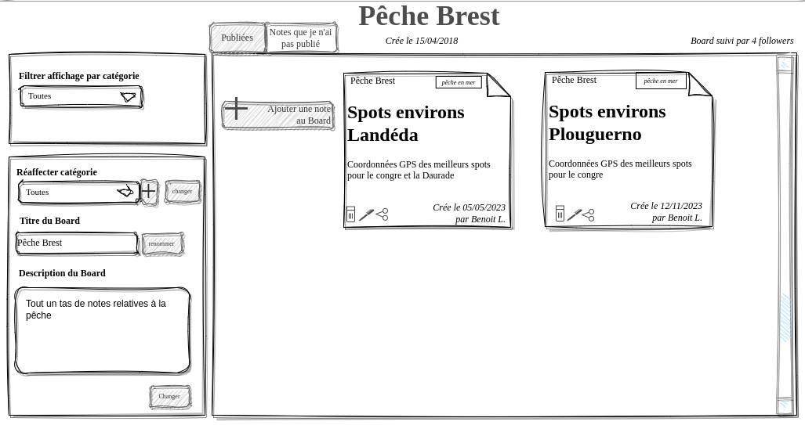
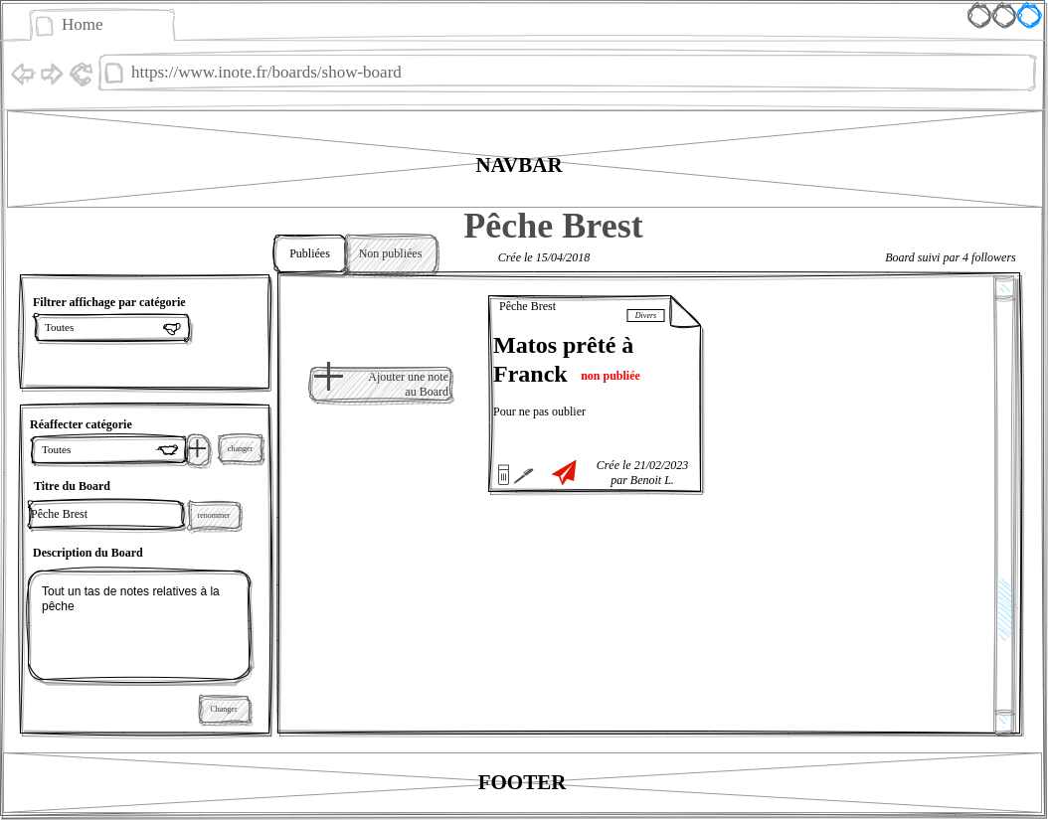

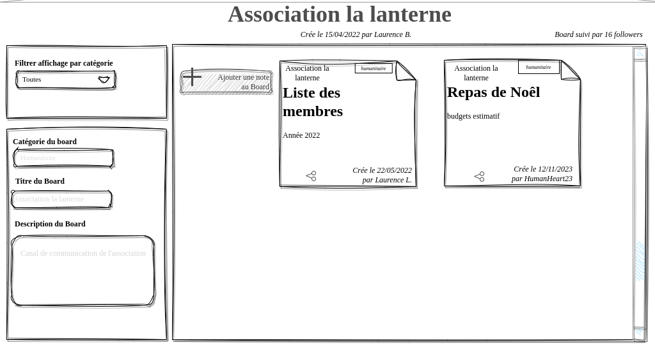

S’abonner / se désabonner d’un tableau
- Acteur
Utilisateur authentifié

- Préconditions
L’utilisateur est authentifié. Il a lancé la fonctionnalité depuis la vue publique d’un tableau.

- Scénario nominal
Si l’utilisateur est abonné au tableau, la fonctionnalité le désabonne et la vue publique affiche « suivre ».
Si l’utilisateur n’est pas abonné au tableau, la fonctionnalité l’abonne au tableau et la vue publique affiche « ne plus suivre ».

- Cas d’erreurs
- Règles métiers

N° | Description

- Séquence système
- Maquette IHM

Voir « manipuler un tableau »

Rechercher un tableau
- Acteur
Utilisateur authentifié

- Préconditions
L’utilisateur est authentifié. Il a lancé la fonctionnalité de recherche d’un tableau.

- Scénario nominal
Le système retourne les résultats sous forme de vue publique.

- Cas d’erreurs
- Règles métiers

N° | Description

- Séquence système
- IHM de la fonctionnalité

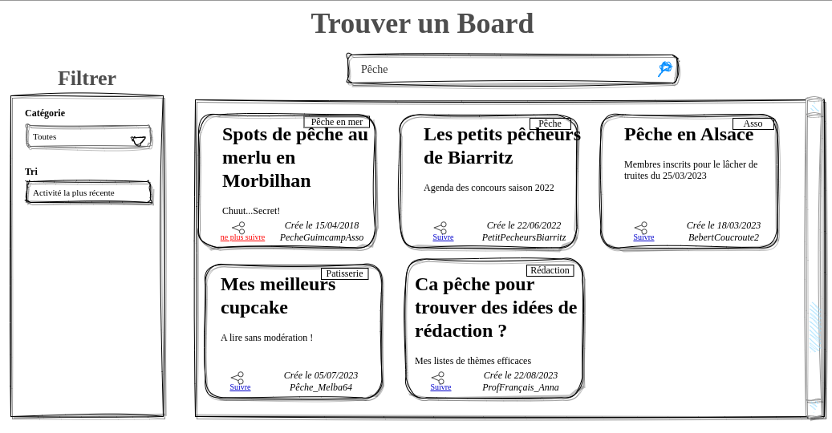

Gestion des catégories

Créer une catégorie
- Acteur
Utilisateur authentifié

- Préconditions
L’utilisateur est authentifié. Il est en train de créer ou modifier un tableau ou une note et la liste de catégorie ne contient aucun item correspondant à ce qu’il souhaite affecter. Il a ainsi lancé la commande de création de catégorie.

- Scénario nominal
L’utilisateur entre le nom de la catégorie ce qui permet ce pourvoir lancer la création.
Il peut à tout moment annuler sa démarche.
Une fois la création effectuée, la liste des catégorie est mise à jour.

- Cas d’erreurs
La catégorie que l’utilisateur souhaite créer existe déjà. Un message sous le champ lui signale et le bouton créer est inaccessible.

- Règles métiers

N° | Description
1 | Une catégorie ne peut se créer que lors de la création d’un tableau ou d’une note

- Séquence système
- IHM de la fonctionnalité

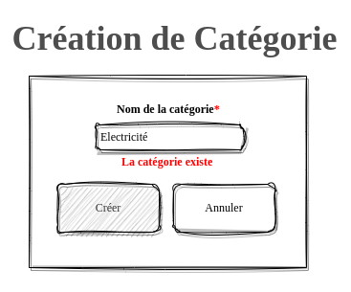

Supprimer une catégorie
- Acteur
Utilisateur authentifié

- Préconditions
L’utilisateur est authentifié en tant qu’admin.

- Scénario nominal
L’utilisateur admin accède à la fonctionnalité.
Une liste des catégories est affichée à l’utilisateur avec le nombre d’éléments enregistrés dans le système qui s’y réfèrent. L’utilisateur choisi un item et lance la commande de suppression.
  - Si le nombre d’éléments rattaché à la catégorie est de 0 : l’utilisateur doit simplement confirmer son choix.
  - Si le nombre d’éléments est >1 : La fenêtre de suppression indique très clairement que cette suppression va avoir une conséquences sur des éléments. Le cas échéants, tous les éléments auxquels est rattachée la catégorie possède alors la catégories « catégorie supprimée par l’utilisateur ».

- Cas d’erreurs
- Règles métiers

N° | Description
1 | Seul un utilisateur admin peut supprimer une catégorie
2 | L’admin doit être pleinement conscient que la suppression d’une catégorie va avoir des répercussions sur des éléments.

- Séquence système
- IHM de la fonctionnalité
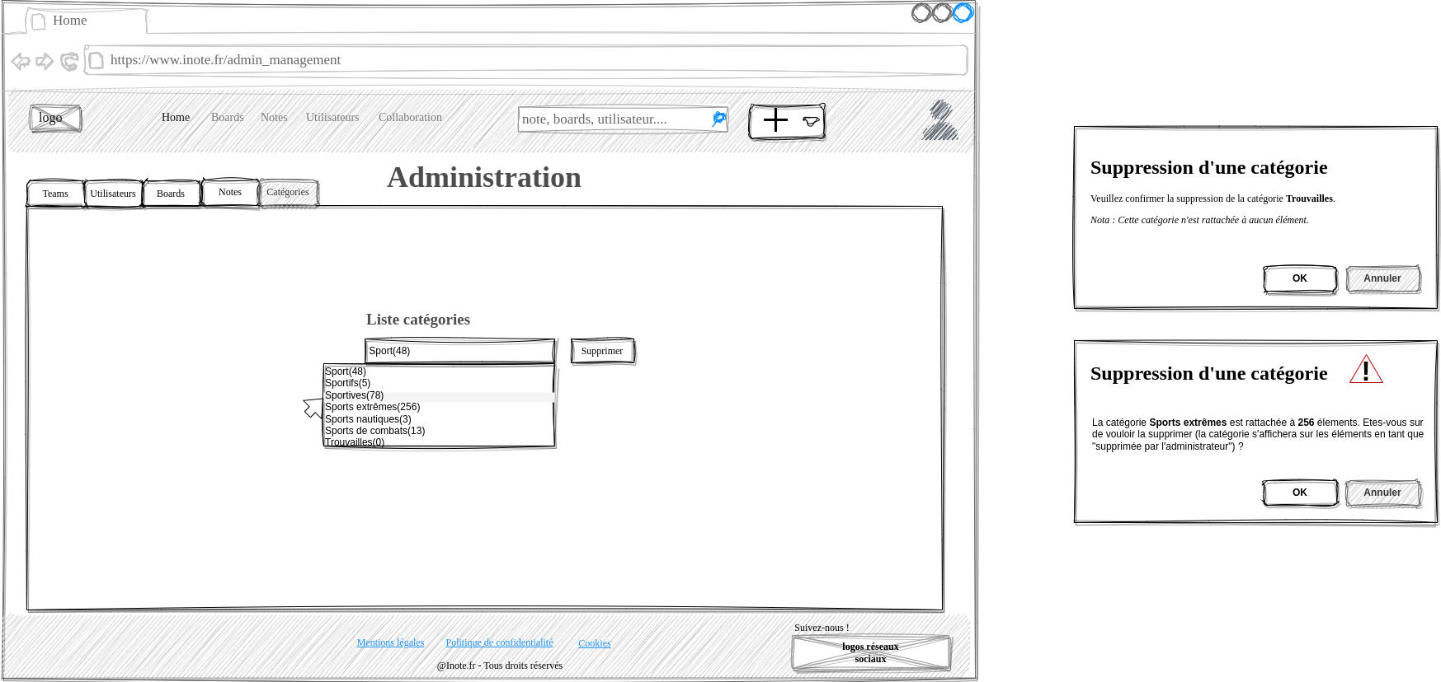

Gestion des équipes

Manipuler une équipe
- Acteur
Utilisateur authentifié

- Préconditions
L’utilisateur est authentifié et accède à la vue publique d’une équipe

- Scénario nominal
L’utilisateur accède à la façade publique d’une équipe. Il peut voir :
- Le nom de l’équipe
- La catégorie de l’équipe
- L’avatar de l’équipe
- Le nombre de membres de l’équipe
- La date de création de l’équipe

Tout utilisateur peut lancer la commande de visualisation du contenu d’une équipe, mais ce dernier différera en fonction des droits de l’utilisateur.

En plus de cela :
  - Si il en est le créateur ou possède un rôle admin
    - Il peut lancer la fonctionnalité de suppression d’une équipe
  - Si il en est créateur :
    - Il peut lancer la fonctionnalité de management de l’équipe
  - Si il est membre de l’équipe sans en être créateur
    - Il peut lancer la fonctionnalité de retrait de l’équipe

- Cas d’erreurs
- Règles métiers

N° | Description
1 | Pour pouvoir supprimer une équipe, l’utilisateur doit en être le créateur ou être admin
2 | Pour pouvoir manager une équipe, l’utilisateur doit en être le créateur

- Séquence système

- IHM de la fonctionnalité

Toutes les opérations de manipulation d’une équipe sont effectuées depuis une « vignette » de l’équipe. Cet élément affiche dans tous les cas les informations publiques de la note.

Les éléments dynamiques de la vignette dépendent des droits de l’utilisateur.

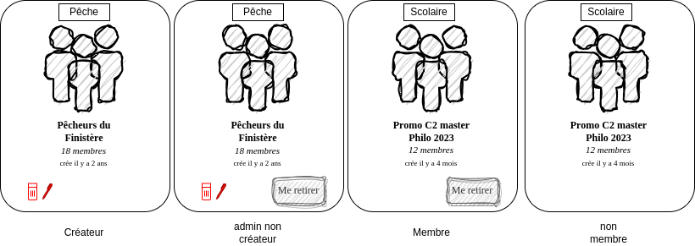

Gérer des équipes
- Acteur
Utilisateur authentifié

- Préconditions
L’utilisateur est authentifié. L’utilisateur accède à la fonctionnalité.

- Scénario nominal
L’utilisateur accède à un espace lui affichant la vue publique (voir « manipuler une équipe ») des équipes auxquels il est rattaché.
Il a la possibilité d’y lancer la commande de création d’une équipe.

- Cas d’erreurs
- Règles métiers

N° | Description

- Séquence système
- IHM de la fonctionnalité

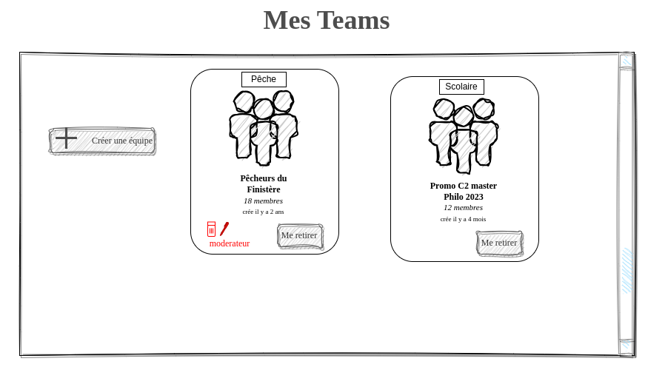

Créer une équipe
- Acteur
Utilisateur authentifié

- Préconditions
L’utilisateur est authentifié. Il vient de lancer la commande de création d’une équipe

- Scénario nominal
A tout moment l’utilisateur a la possibilité :
- d’affecter/modifier l’avatar de l’équipe
- d’affecter/modifier le titre de l’équipe
- d’affecter/modifier la description de l’équipe
- d’affecter/modifier la catégorie de l’équipe. Si aucun des items proposé dans la liste à sa disposition, il a la possibilité de pouvoir créer une catégorie.

L’utilisateur dispose d’une liste d’invitation, dans laquelle il ajoute / ou retire les membres à sa guise.
Il a sa disposition une barre de recherche pour lancer la fonctionnalité de recherche utilisateur, les résultats s’affichent au fur et à mesure qu’il écrit sa recherche.
Si le membre est déjà dans la liste d’invitation ce statut doit être précisé dans le résultat de recherche.

A tout moment l’utilisateur peut annuler sa démarche en cliquant sur un bouton « annuler ».

Lorsque sa requête est prête à être lancée, il clique sur le bouton « créer ».

- Cas d’erreurs
- Règles métiers

N° | Description
1 | Le nom de l’équipe est obligatoire.
2 | La description de l’équipe est obligatoire.
3 | La catégorie de l’équipe est obligatoire.

- Séquence système
- IHM de la fonctionnalité

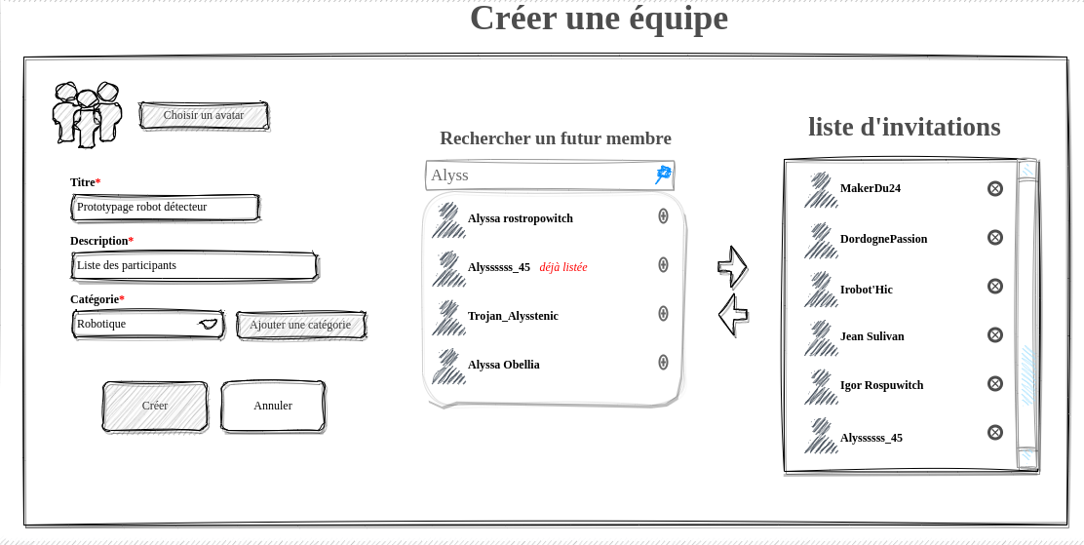

Visualiser une équipe
- Acteur
Utilisateur authentifié

- Préconditions
L’utilisateur est authentifié. Il vient de cliquer sur la vignette affectée à l’équipe.

- Scénario nominal
Sont affichées à l’utilisateur les informations suivantes :
- Le nom de l’équipe
- La catégorie de l’équipe
- L’avatar de l’équipe
- Le nombre de membres de l’équipe

Les éléments dynamiques de la vue sont les suivants :
- Si l’utilisateur n’est pas membre de l’équipe, un bouton lui permet de faire une demande d’intégration.
- Si l’utilisateur est membre de l’équipe :
  - Un bouton « Me retirer »
  - La liste détaillée des membres de l’équipe. Il peut cliquer sur un item de la liste pour accéder à des informations détaillées sur le membre.

- Cas d’erreurs
- Règles métiers

N° | Description
1 | L’utilisateur doit être membre de l’équipe pour connaître les membres qui composent l’équipe

- Séquence système
- IHM de la fonctionnalité

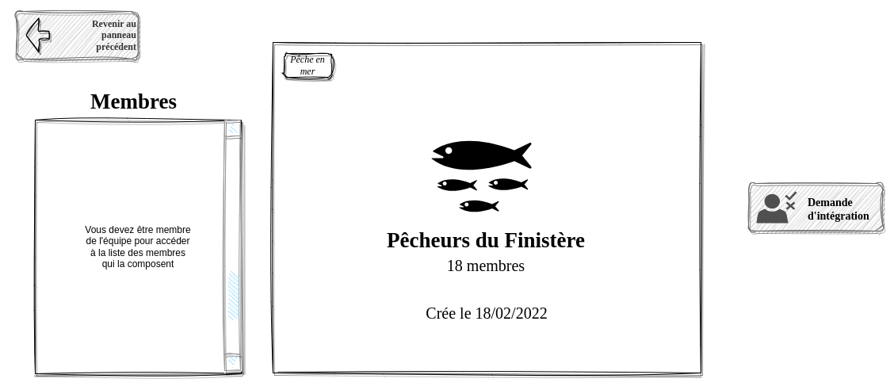

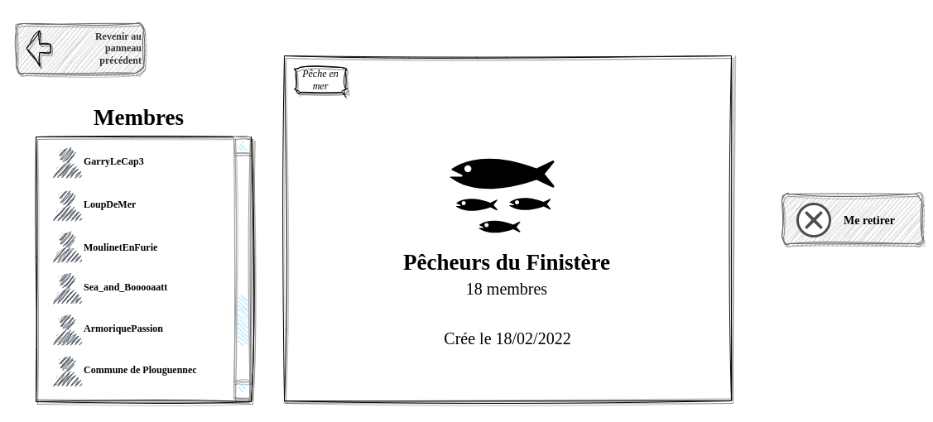

Supprimer une équipe
- Acteur
Utilisateur authentifié ou admin

- Préconditions
L’utilisateur est authentifié. Il vient de lancer la commande de suppression de l’équipe.

- Scénario nominal
Le système demande à l’utilisateur de confirmer sa requête.

- Cas d’erreurs
- Règles métiers

N° | Description
1 | L’utilisateur doit être le créateur de l’équipe ou admin pour la supprimer

- Séquence système
- Maquette IHM

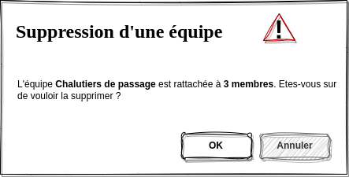

Rejoindre / se retirer d’une équipe
- Acteur
Utilisateur authentifié

- Préconditions
L’utilisateur est authentifié et depuis la fonctionnalité de visualisation d’une équipe, il a lancé la commande « rejoindre » ou « se retirer », ou « se retirer » depuis la vue publique d’une équipe.

- Scénario nominal
L’utilisateur est affecté ou retiré de l’équipe.

- Cas d’erreurs
- Règles métiers

N° | Description

- Séquence système
- Maquette IHM
Voir « visualiser une équipe », ou « manipuler une équipe »

Manager une équipe
- Acteur
Utilisateur authentifié

- Préconditions
L’utilisateur est authentifié. Il est créateur de l’équipe concernée.

- Scénario nominal
L’utilisateur peut à tout moment :
  - Modifier le nom de l’équipe
  - Modifier la description de l’équipe
  - Modifier la catégorie de l’équipe. Il a la possibilité de lancer la commande de création de catégorie s’il le souhaite.
  - Retirer des membres de l’équipe
  - Ajouter de nouveaux membre. Il possède pour cela un champ de recherche d’utilisateurs qui lui permet d’en ajouter à une liste d’invitation. Il peut à tout moment les retirer de cette liste. Un bouton lui permet d’envoyer sa liste d’invitation.
  - Accéder à une liste d’invitations envoyées pour rejoindre cette équipe:
    - Si l’invitation est décliné : le statut « déclinée » est affiché et l’utilisateur peut supprimer cette invitation de la liste.
    - Si l’invitation est en attente : le statut « en attente » est affiché. L’utilisateur peut annuler sa demande d’invitation, qui ne s’affichera plus chez l’invité.
  - Accéder à une liste de demande d’intégration reçus :
    - L’utilisateur a la possibilité de visualiser le membre demandant l’intégration.
    - Une icône lui permet d’accepter la demande : le nouveau membre disparaît alors de cette liste et apparaît dans la liste des membres de l’équipe.
    - Une icône lui permet de rejeter la demande : le membre rejeté disparaît alors de la liste et un message « non accepté » lui est affiché.
- Cas d’erreurs
- Règles métiers

N° | Description
1 | L’utilisateur doit être créateur d’une équipe pour pouvoir la manager

- Séquence système
- Maquette IHM

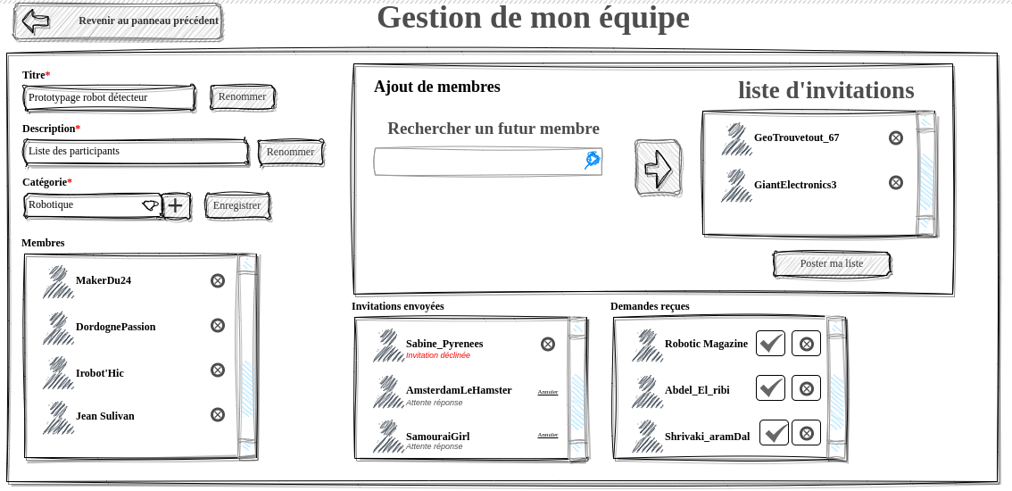

Inviter utilisateur
- Acteur
Utilisateur authentifié

- Préconditions
L’utilisateur est authentifié. Il est en train de créer une équipe, ou en modifier une dont il est le créateur.

- Scénario nominal

- Cas d’erreurs
- Règles métiers

N° | Description
1 | Seul un créateur d’une équipe peut inviter un membre à rejoindre cette dernière

- Séquence système
- Maquette IHM
Voir « Créer une équipe » ou « manager une équipe »

Rechercher une équipe
- Acteur
Utilisateur authentifié

- Préconditions
L’utilisateur est authentifié.

- Scénario nominal
Un champ permet à l’utilisateur de saisir sa recherche.
Les résultats apparaissent sous forme de vue publique :

- Si le nom de l’équipe matche avec la recherche
- Si la catégorie de l’équipe matche avec la recherche

L’utilisateur a la possibilité de filtrer les résultats par catégorie.
L’utilisateur a la possibilité de trier les résultats selon un critère qu’il sélectionne dans une liste dédiée.

- Cas d’erreurs
- Règles métiers

N° | Description
1 | Les accents ne sont pas pris en compte pour la recherche
2 | La casse n’est pas prise en compte pour la recherche

- Séquence système
- IHM de la fonctionnalité

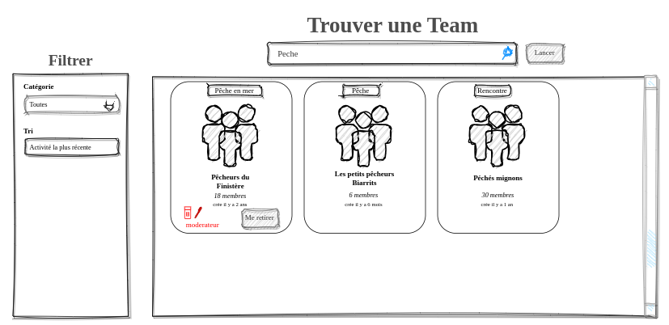

Gestion des utilisateurs

Manipuler un utilisateur
- Acteur
Utilisateur courant authentifié

- Préconditions
L’utilisateur courant est authentifié.

- Scénario nominal
L’utilisateur courant accède à la façade publique d’un autre utilisateur. Il peut voir :
- L’avatar de l’utilisateur
- Le pseudonyme de l’utilisateur
- Le nom de l’utilisateur
- La date d’inscription de l’utilisateur

En plus de cela :
- La possibilité de lancer la commande de suppression de l’utilisateur si il est admin.
- La possibilité de lancer la commande d’attribution de rôle à un si il est admin.
- La possibilité de pouvoir afficher des informations plus détaillées si il est admin ou membre de la même équipe.
- Un élément signale que l’utilisateur concerné est un membre de l’équipe de l’utilisateur courant. Un survol de cet élément affiche le nom des équipes en commun.
- Cas d’erreurs
- Règles métiers

N° | Description
1 | Pour accéder à des informations détaillées de l’utilisateur, l’utilisateur courant doit être membre ou admin
2 | Pour supprimer l’utilisateur, l’utilisateur courant doit être admin
3 | Pour modifier le rôle de l’utilisateur, l’utilisateur courant doit être admin.

- Séquence système
- IHM de la fonctionnalité

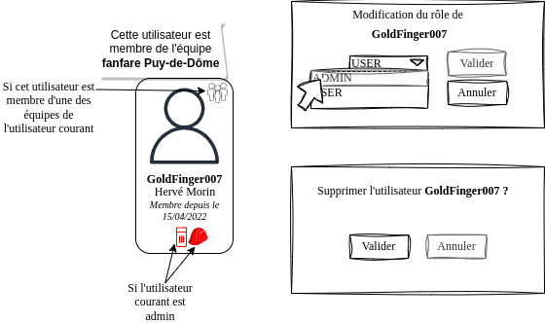

Attribuer un rôle à l’utilisateur
- Acteur
Utilisateur authentifié

- Préconditions
L’utilisateur est authentifié et admin. Il vient de lancer la commande d’attribution de rôle.

- Scénario nominal
L’utilisateur courant et admin sélectionne le rôle qu’il souhaite attribuer à l’utilisateur concerné. Puis il valide son choix en cliquant sur l’élément dédié.
Il peut à tout moment annuler sa démarche.

- Cas d’erreurs
- Règles métiers

N° | Description
1 | L’utilisateur doit être admin pour attribuer un rôle à un autre utilisateur ou lui-même

- Séquence système
- IHM de la fonctionnalité

Supprimer un utilisateur
- Acteur
Utilisateur authentifié admin

- Préconditions
L’utilisateur est authentifié et admin. Il vient de lancer la fonctionnalité.

- Scénario nominal
Le système demande une confirmation puis effectue la requête.

- Cas d’erreurs
- Règles métiers

N° | Description
1 | Seul un utilisateur admin peut supprimer un utilisateur

- Séquence système
- IHM de la fonctionnalité

Visualiser un utilisateur
- Acteur
Utilisateur courant authentifié

- Préconditions
L’utilisateur courant est authentifié. Il vient de lancer la commande de visualisation d’un utilisateur.

- Scénario nominal
Sont affiché à n’importe quel utilisateur courant :
  - L’avatar de l’utilisateur concerné
  - Le pseudonyme de l’utilisateur concerné
  - Le nom et le prénom de l’utilisateur concerné si ce dernier les a précisé
  - La date d’inscription de l’utilisateur concerné
  - Uniquement le nombre de tableaux qu’à crée l’utilisateur concerné
  - Uniquement le nombre d’équipes rattachées à l’utilisateur
Si l’utilisateur courant possède une équipe en commun avec l’utilisateur concerné ou est admin il peut également :
- Voir et accéder aux tableaux qu’à crée l’utilisateur concernée
- Voir et accéder aux équipes de l’utilisateur

- Cas d’erreurs
- Règles métiers

N° | Description
1 | L’utilisateur courant doit être admin ou avoir une équipe en commun pour voir et accéder aux tableaux crées par l’utilisateur concerné.
2 | L’utilisateur courant doit être admin ou avoir une équipe en commun pour voir et accéder aux équipe de l’utilisateur concerné.

- Séquence système
- IHM de la fonctionnalité

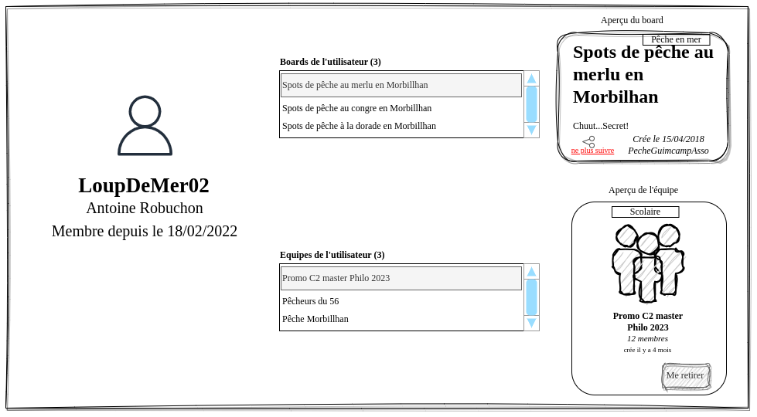

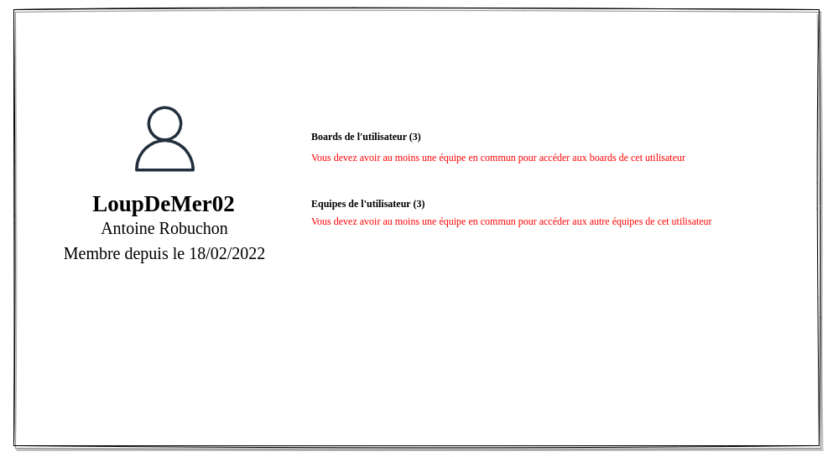

Rechercher un utilisateur
- Acteur
Utilisateur authentifié

- Préconditions
L’utilisateur est authentifié.

- Scénario nominal
L’utilisateur entre un nom, un prénom ou un pseudonyme dans la barre de recherche et clique sur le bouton « lancer ». Les résultats qui matchent sont affichés sous forme de vignette d’utilisateur

- Cas d’erreurs
- Règles métiers

N° | Description

- Séquence système
- IHM de la fonctionnalité
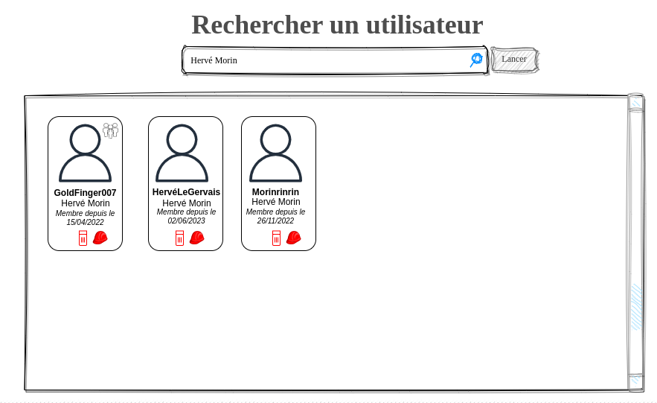

Modifier un utilisateur
- Acteur
Utilisateur authentifié

- Préconditions
L’utilisateur est authentifié. Il est admin, ou cherche à modifier ses propres informations personnelles

- Scénario nominal
L’utilisateur possède à tout moment la possibilité :
  - De modifier son avatar
  - De modifier son mot de passe
  - De modifier son pseudonyme
  - De modifier son nom
  - De modifier son prénom
  - De modifier son émail
  - De modifier son numéro de téléphone

- Cas d’erreurs
- Règles métiers

N° | Description
1 | Il n’est pas possible de remplacer le pseudonyme par un pseudonyme existant
2 | Le nouveau mot de passe doit satisfaire les exigences de sécurité
3 | Il n’est pas possible de remplacer l’émail par un émail existant dans le système

- Séquence système
- IHM de la fonctionnalité
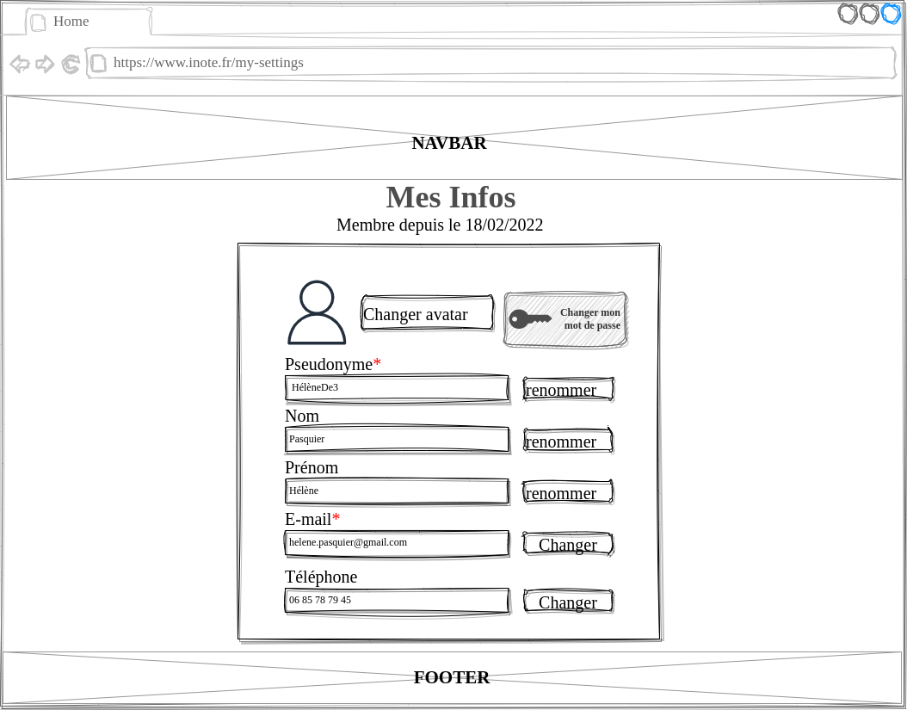

Créer un utilisateur (inscription)
- Acteur
Utilisateur public

- Préconditions
L’utilisateur est public.

- Scénario nominal
L’utilisateur accède à un formulaire ou il peut renseigner:
- Son émail
- Son nom s’il le souhaite
- Son prénom s’il le souhaite
- Son pseudonyme
- Un mot de passe
- Le fait qu’il indique accepter les conditions d’utilisation et la politique de confidentialité de l’application.

Lorsque tous les champs sont remplis correctement, la commande de lancement de création du compte utilisateur est accessible et l’utilisateur clique dessus.

- Cas d’erreurs
  - L’émail est absent, ne possède pas le bon format ou est déjà enregistré dans le système
Un message est affiché à l’utilisateur lui indiquant le champ en défaut et la raison
  - Le pseudonyme est absent ou est déjà présent dans le système
Un message est affiché à l’utilisateur lui indiquant le champ en défaut et la raison
  - Le mot de passe ne satisfait pas les conditions de sécurité
Un message est affiché à l’utilisateur lui indiquant le champ en défaut et la raison

- Règles métiers

N° | Description
1 | L’émail est obligatoire, doit respecter le bon format et ne pas être présent dans le système
2 | Le pseudonyme est obligatoire et ne doit pas exister dans le système
3 | Le mot de passe est obligatoire et doit respecter certaines règles de sécurité :  - entre 8 et 25 caractères  - au moins une lettre minuscule est présente  - au moins une lettre majuscule est présente  - au moins un chiffre est présent  - au moins un caractère spécial est présent
4 | Seul un utilisateur peut se créer lui-même
5 | Pour lancer la requête, l’utilisateur doit signifier avoir été informé des conditions d’utilisation et de la politique de confidentialité de l’application

- Séquence système
IHM de la fonctionnalité

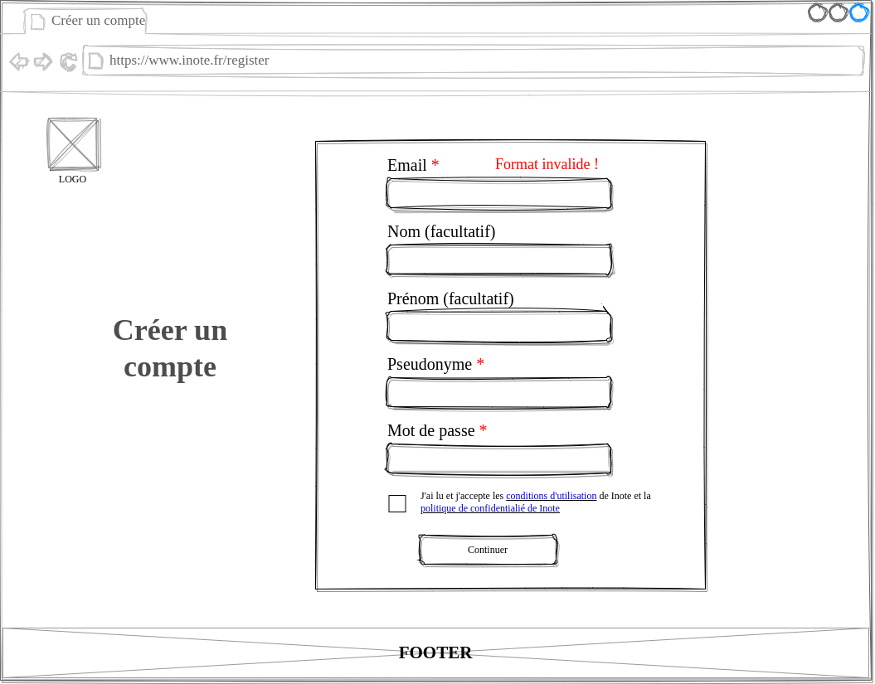

Maquette IHM fonctionnelle

Zoning général
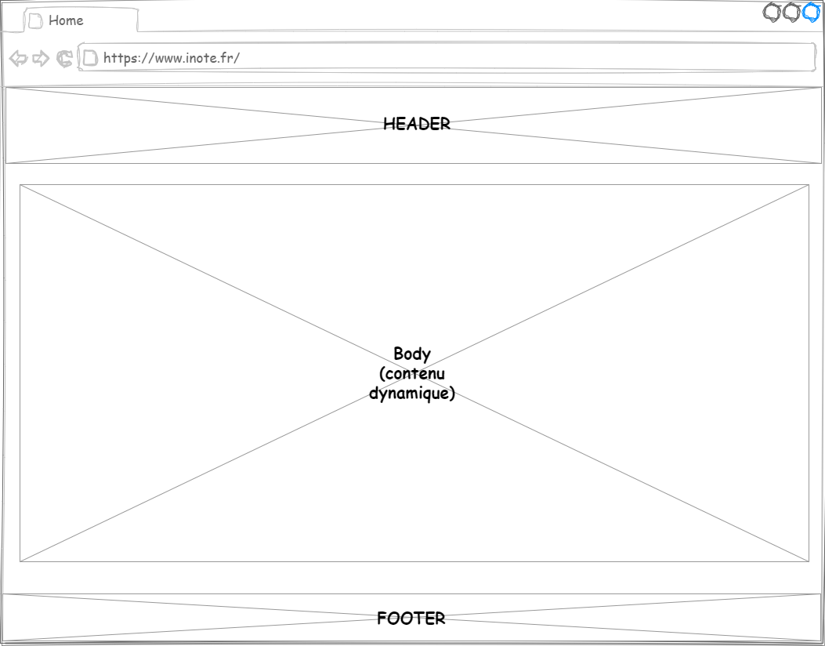

Barre de navigation

Footer

Vues de l’interface

Home (/)

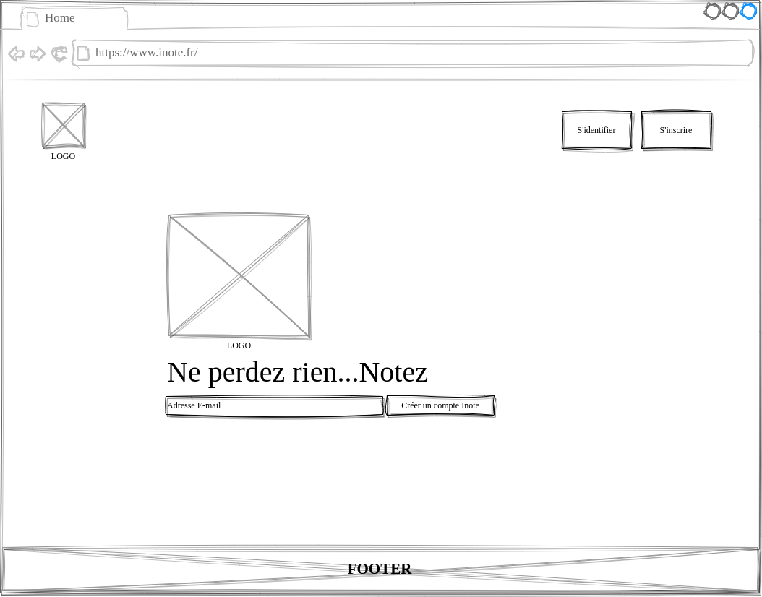

S’inscrire (/register)

S’authentifier(/sign_in)
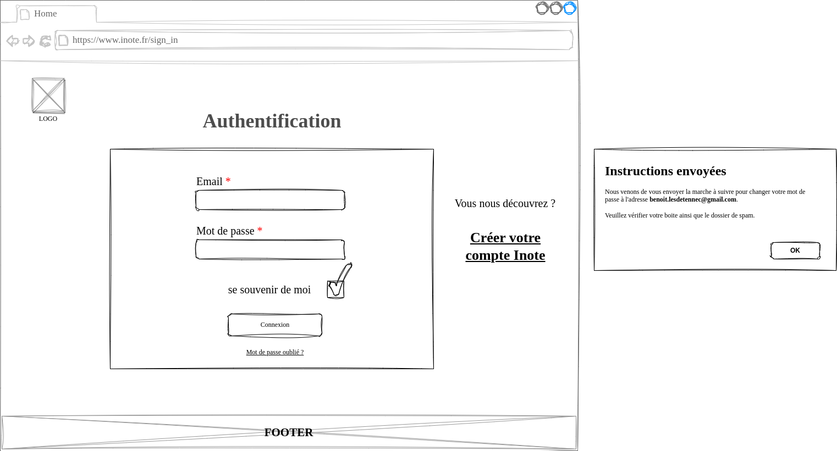

Home connecté (/) - DashBoard

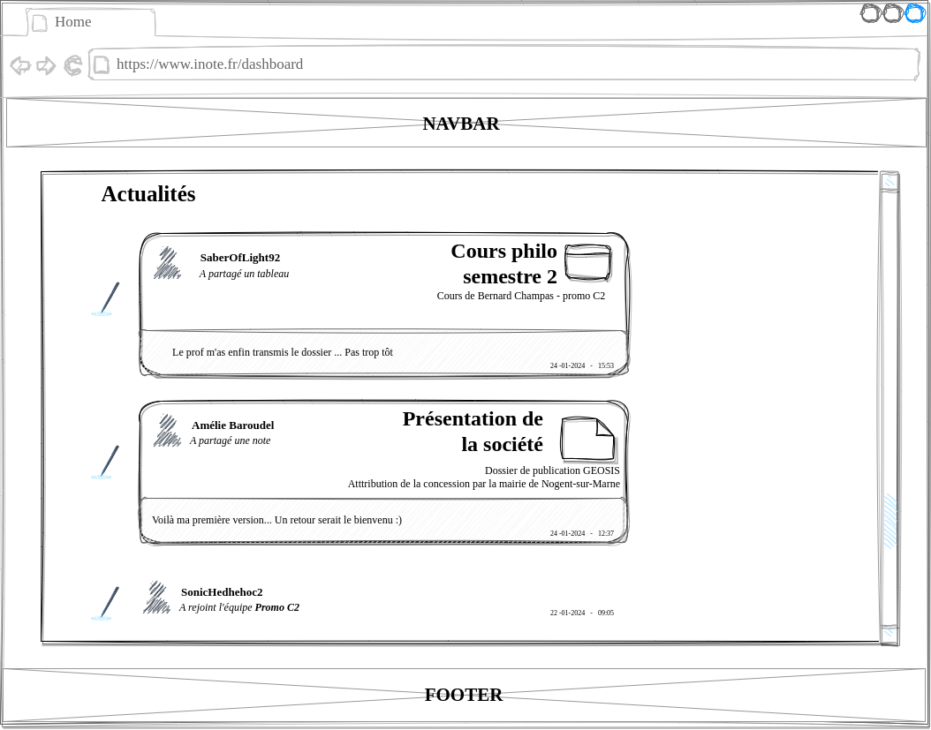

Infos personnelles (/my-settings)

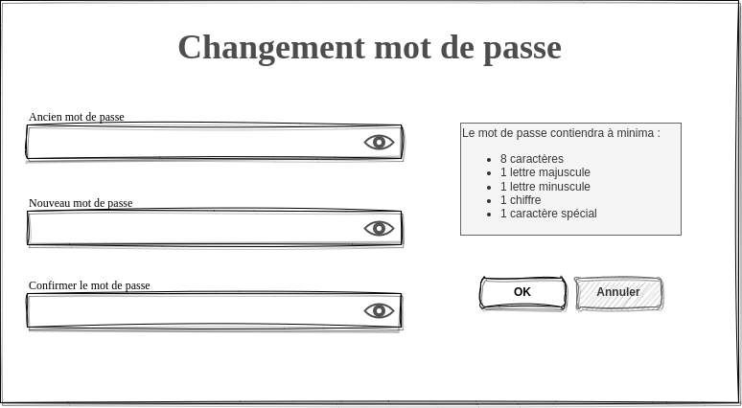

Mes Boards – Boards crées (/boards/my-created-boards)

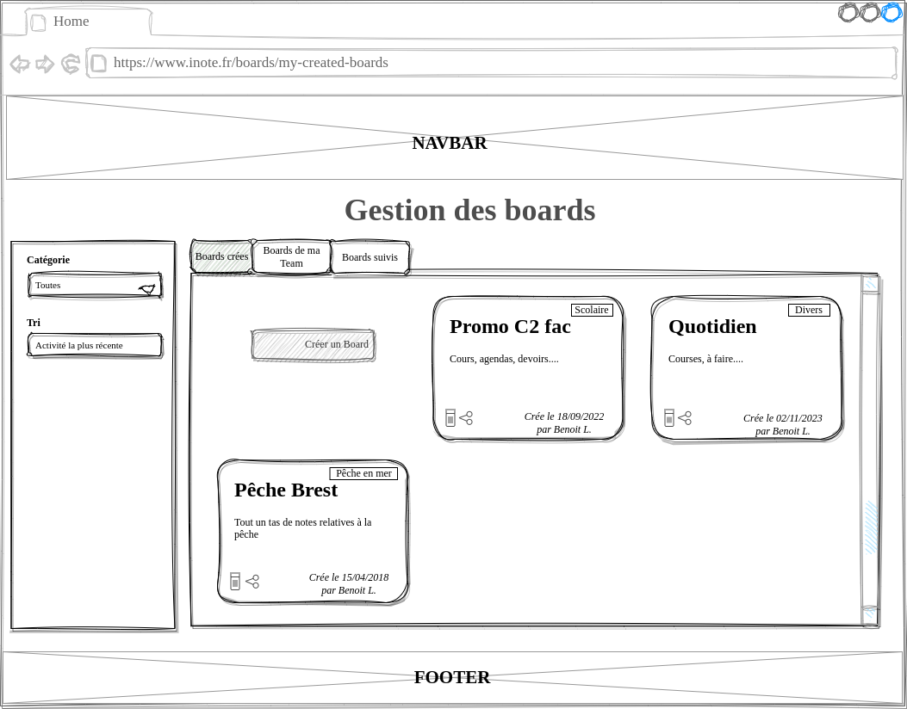

Mes boards - Boards de mes équipes (/boards/my-teams-boards)
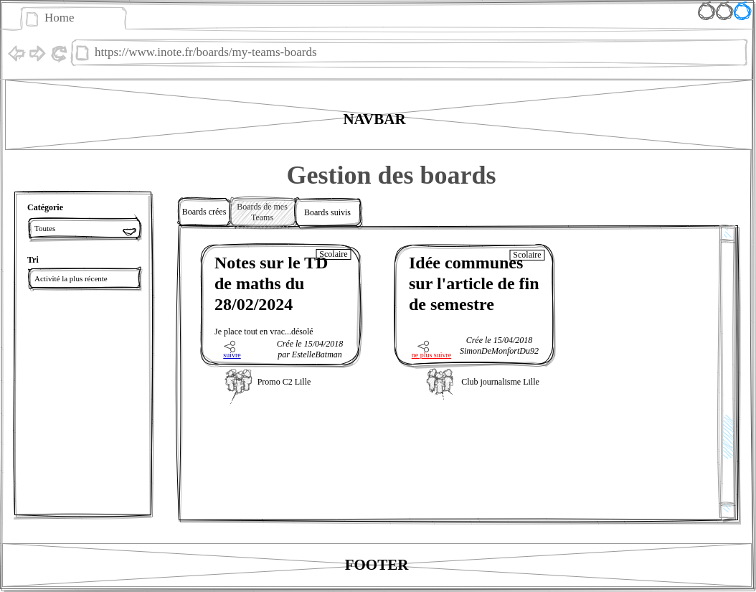

Mes boards - Boards suivis (/boards/followed-boards)
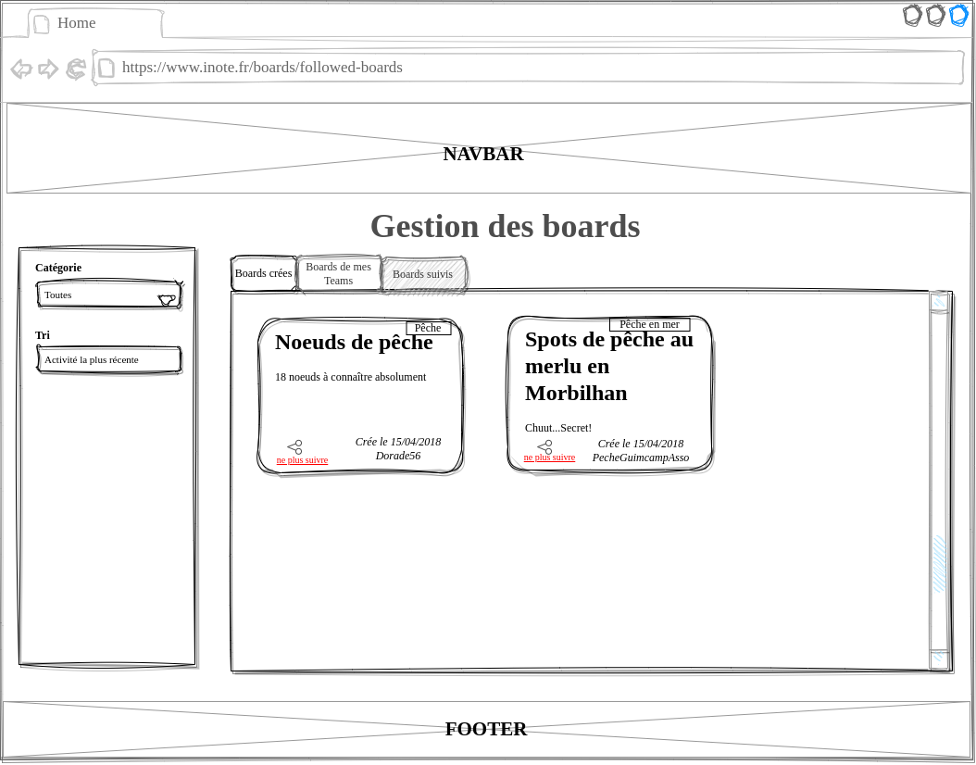

Rechercher un board (/boards/search)

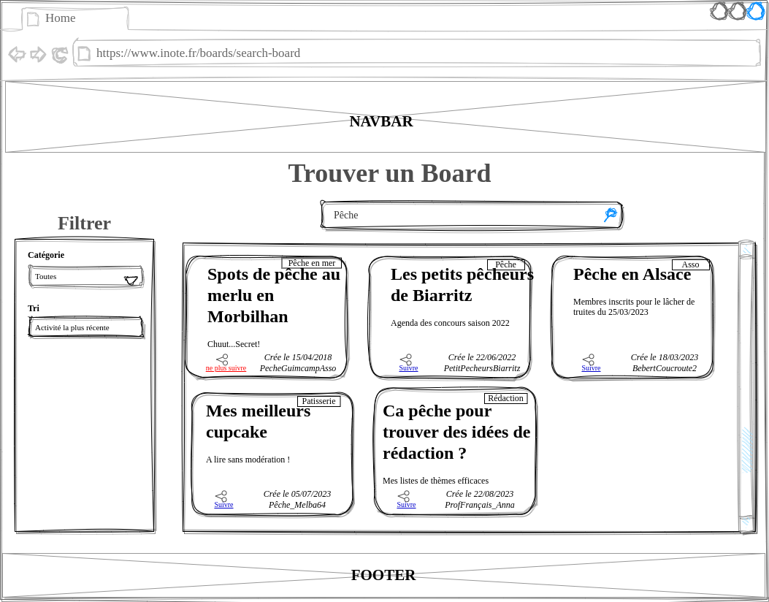

Afficher un board(/boards/show-board)
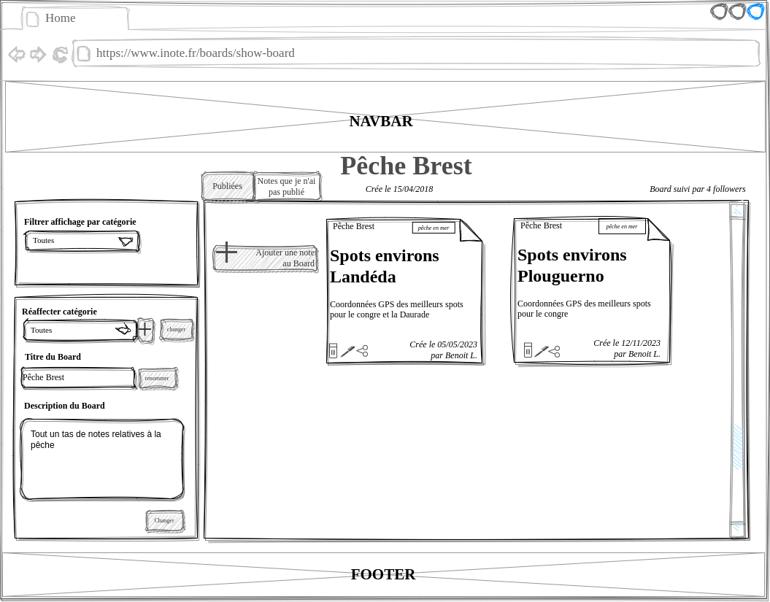

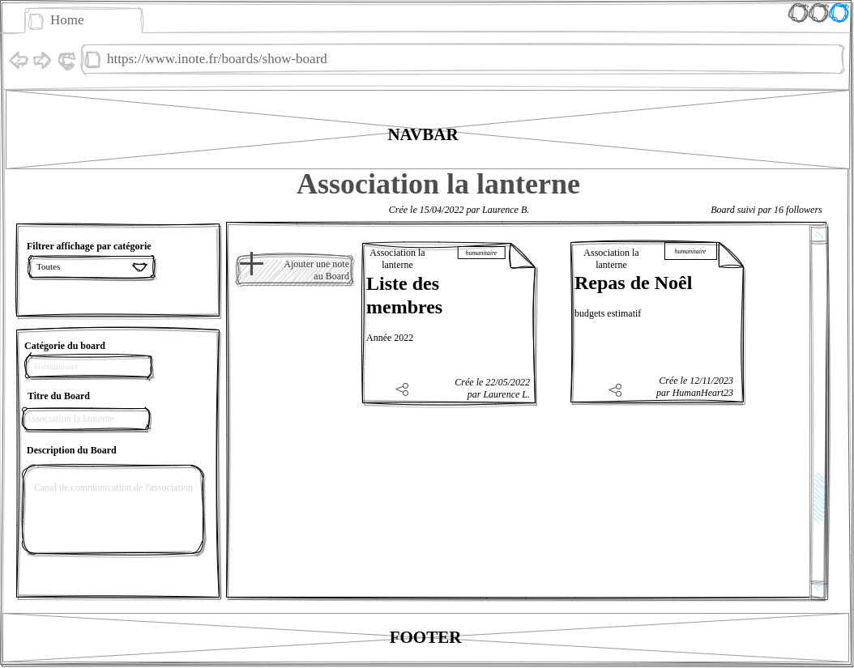

Créer un board(/boards/create-board)
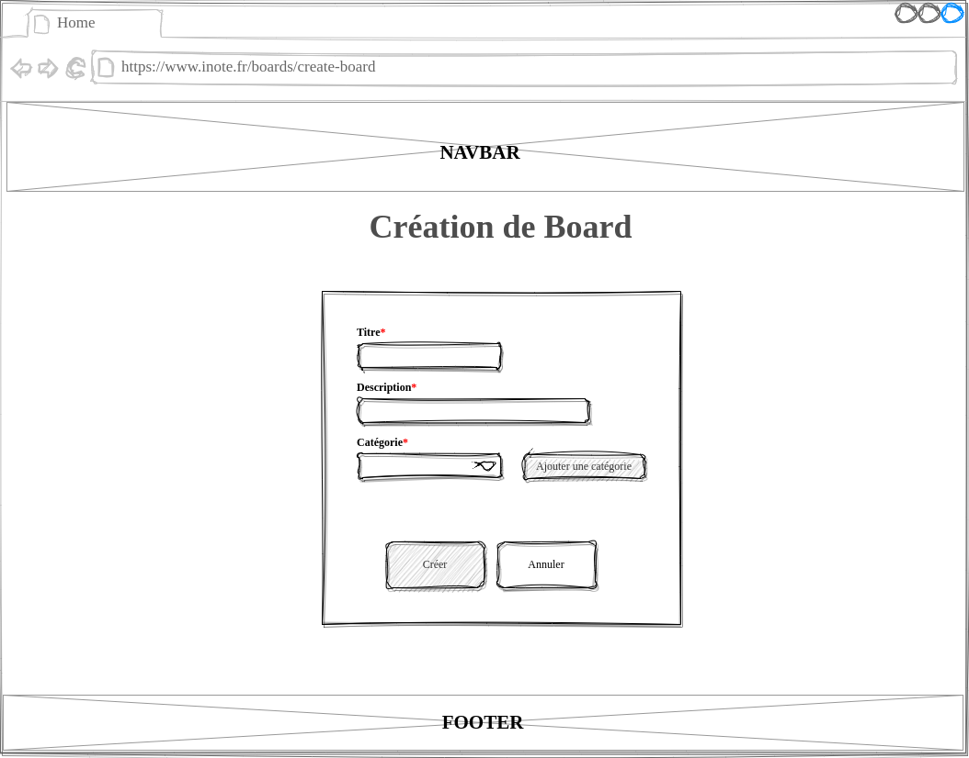

Créer catégorie(/categories/create-category)

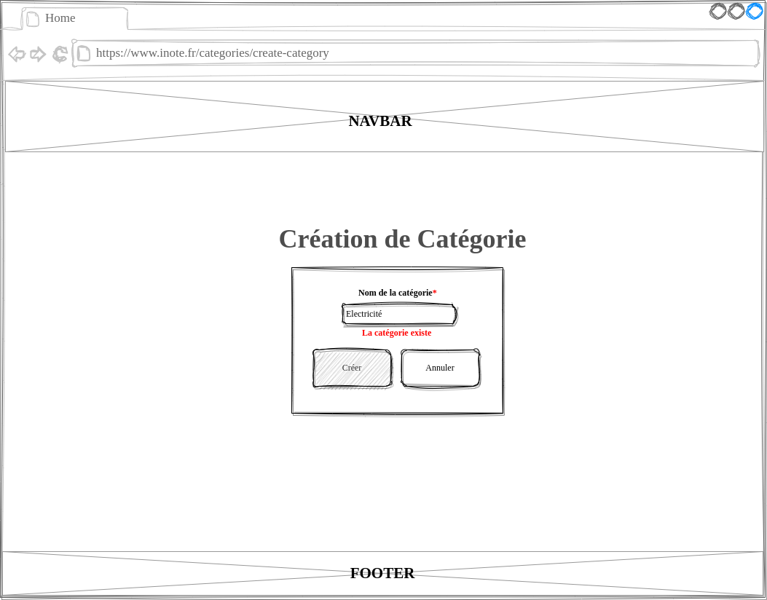

Afficher une note(/notes/show-note)

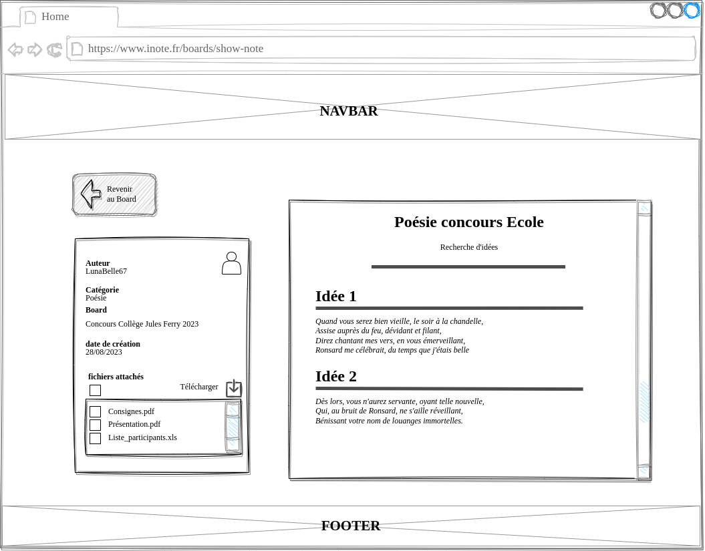

Rechercher une note(/notes/search)

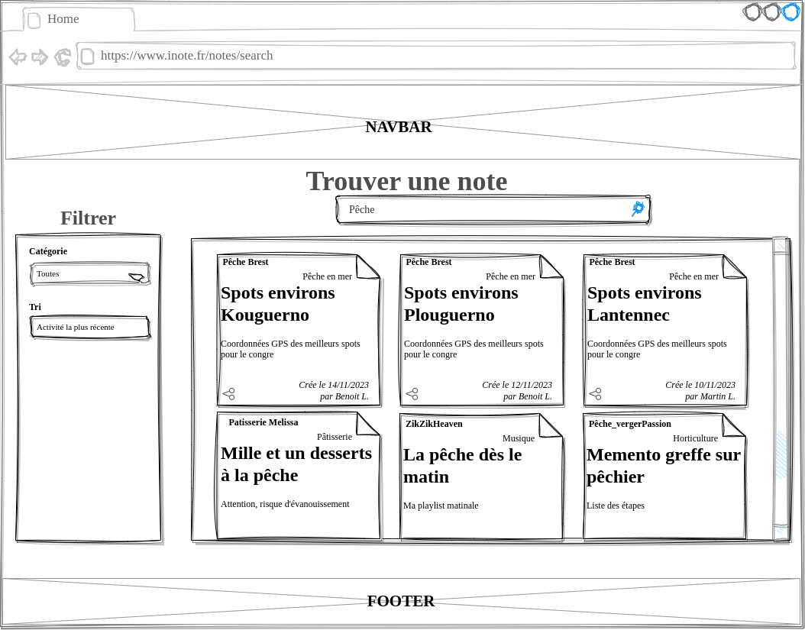

Editer une note (/notes/create-note)

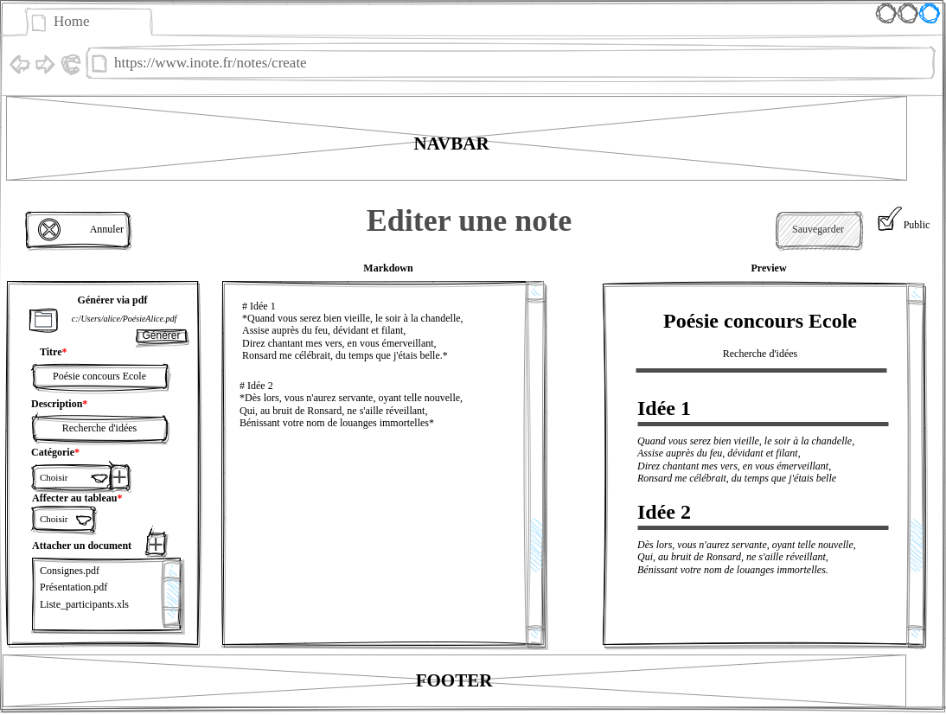

Rechercher un utilisateur (/users/search)

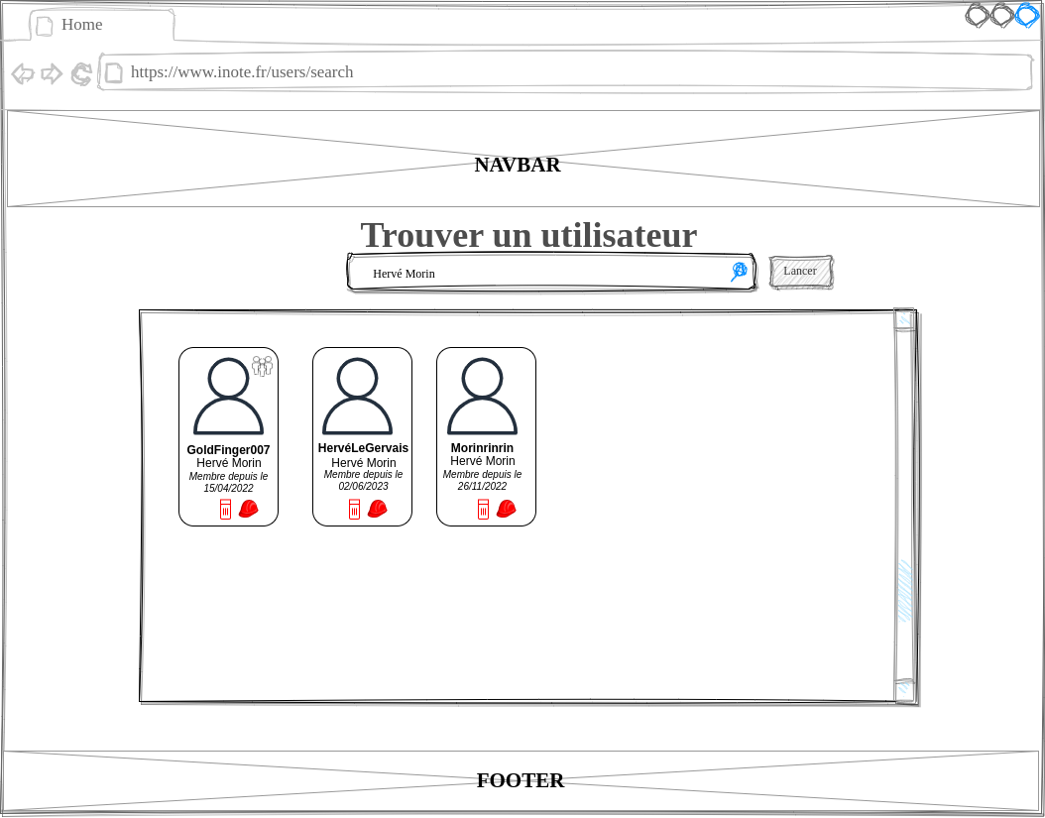

Afficher utilisateur (/users/show-user)
Si l’utilisateur courant possède une équipe en commun :
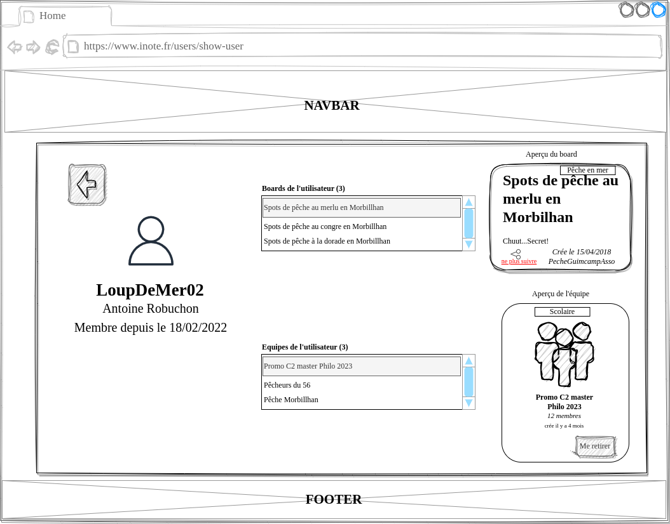

sinon :

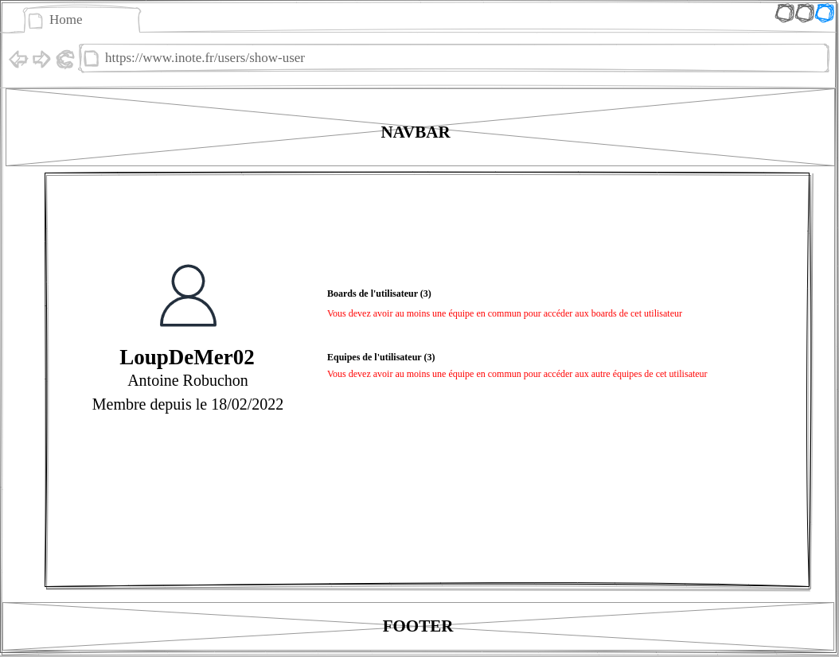

Créer une équipe(/teams/create-team)
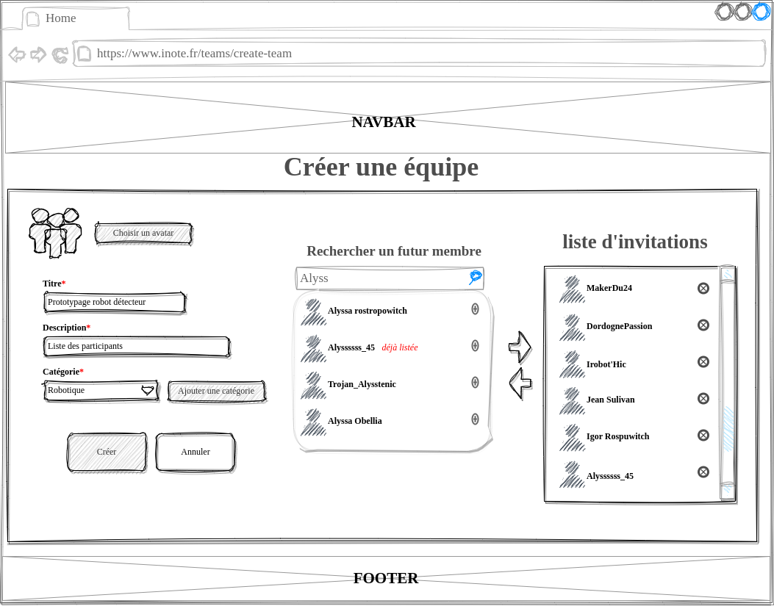

Gérer mes équipes (/teams/my-teams)
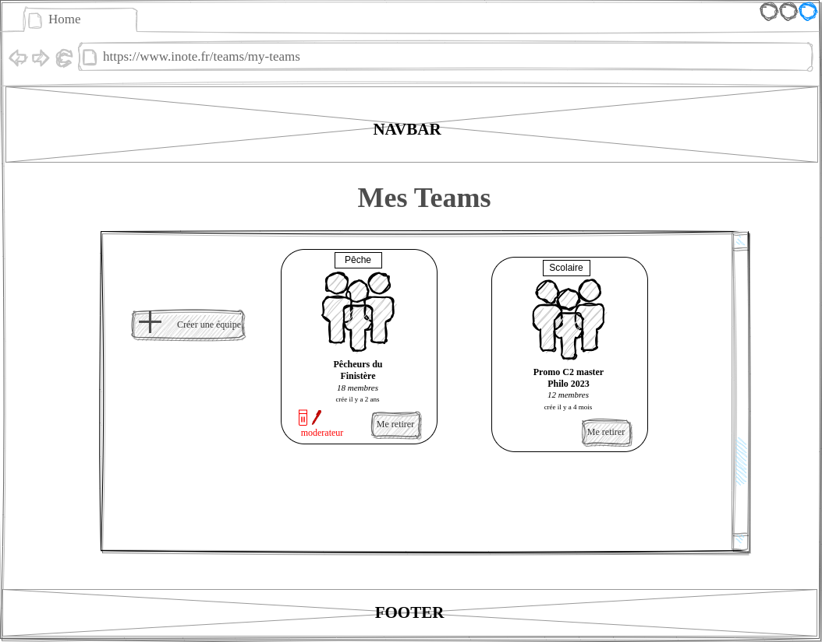

Afficher une équipe(/teams/show-team)
Si l’utilisateur est membre de l’équipe :

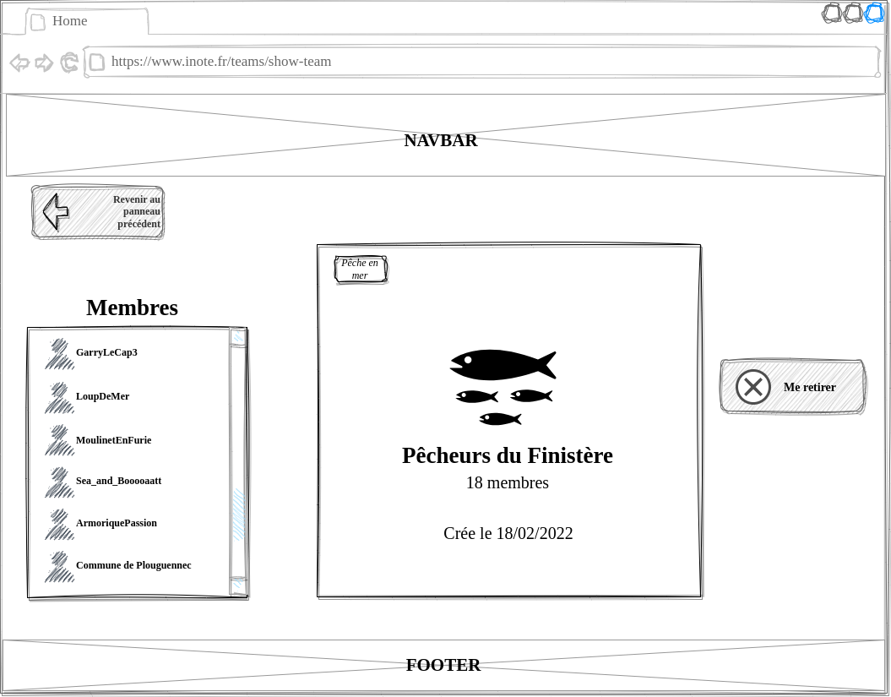
sinon :
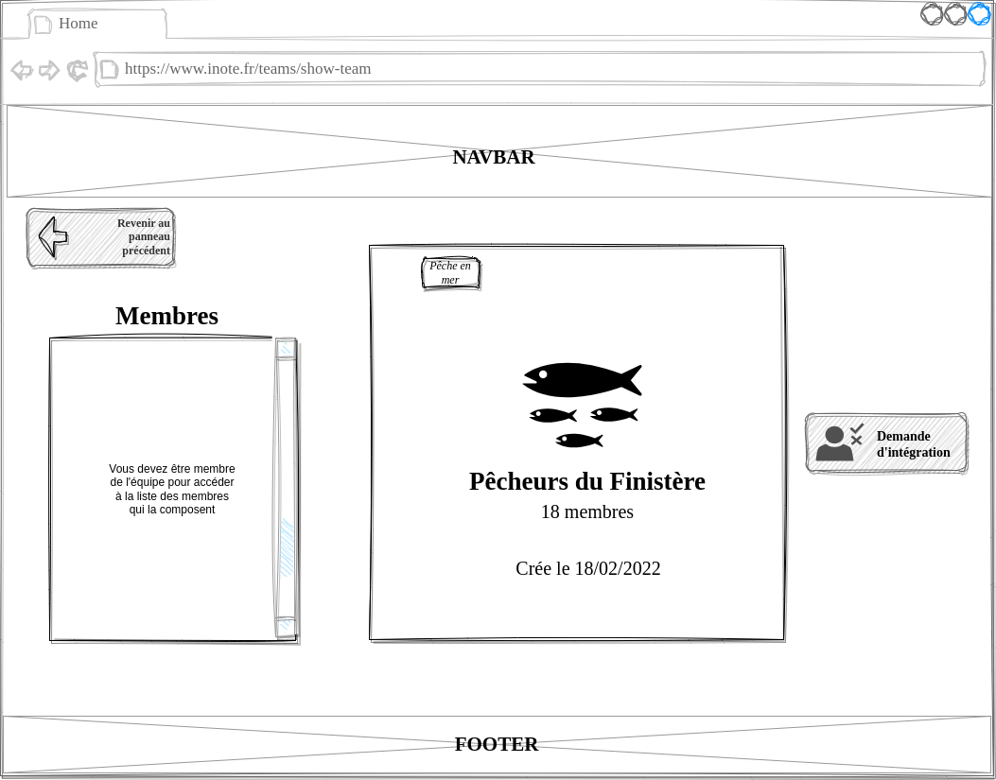

Rechercher une équipe (/teams/search-team)
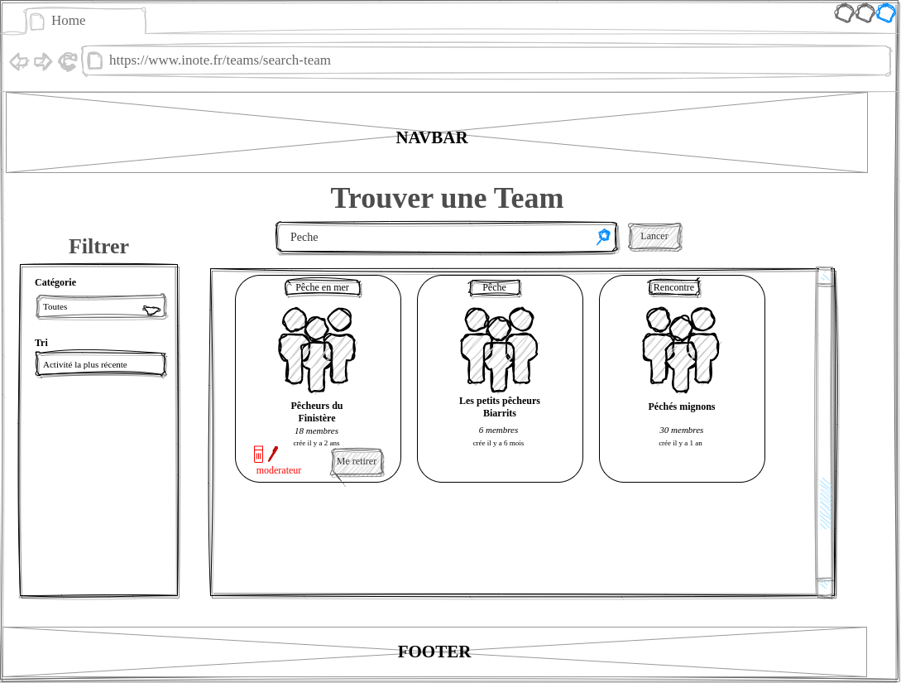

Manager une équipe(/teams/manage-team)

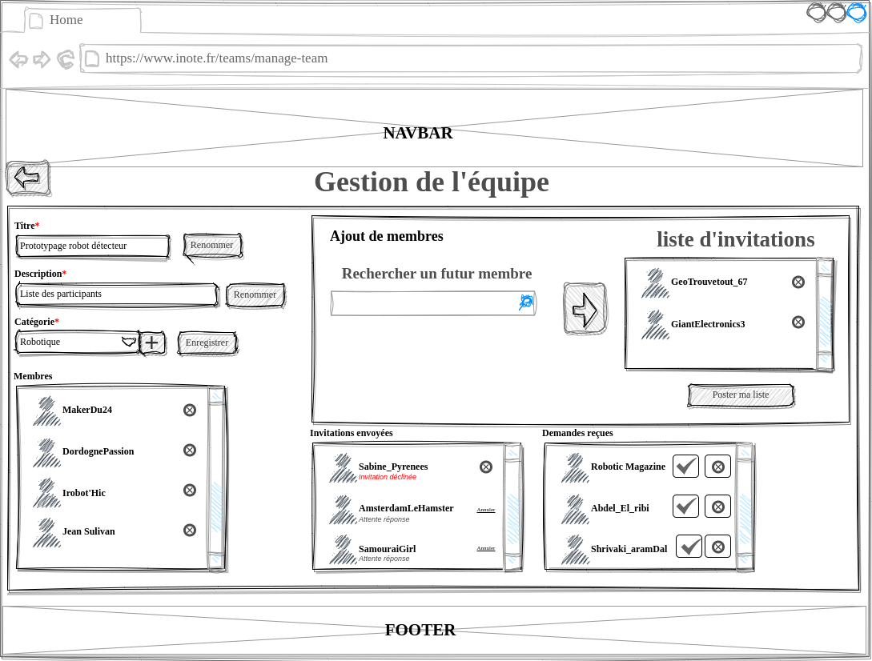

Panneau d’administration – équipes (/admin/teams)
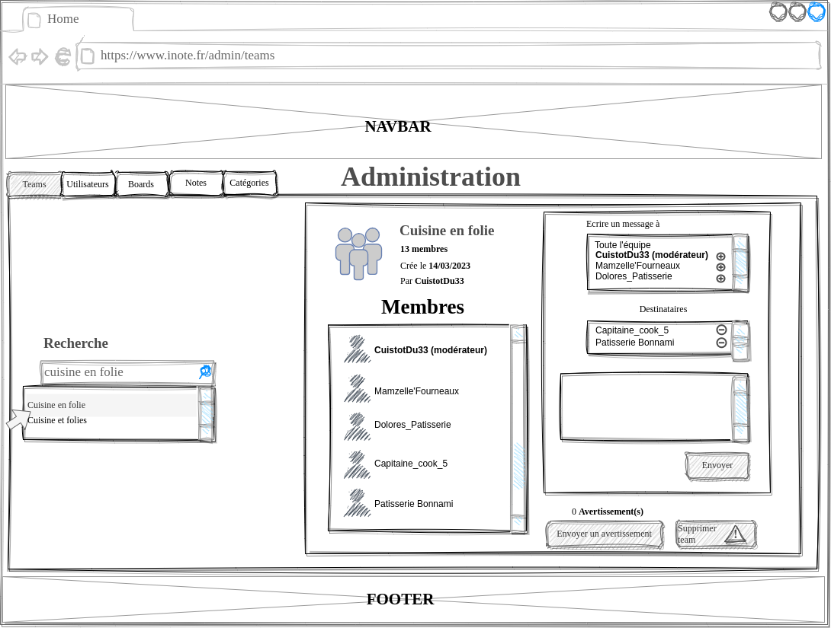

Panneau d’administration – utilisateurs (/admin/users)

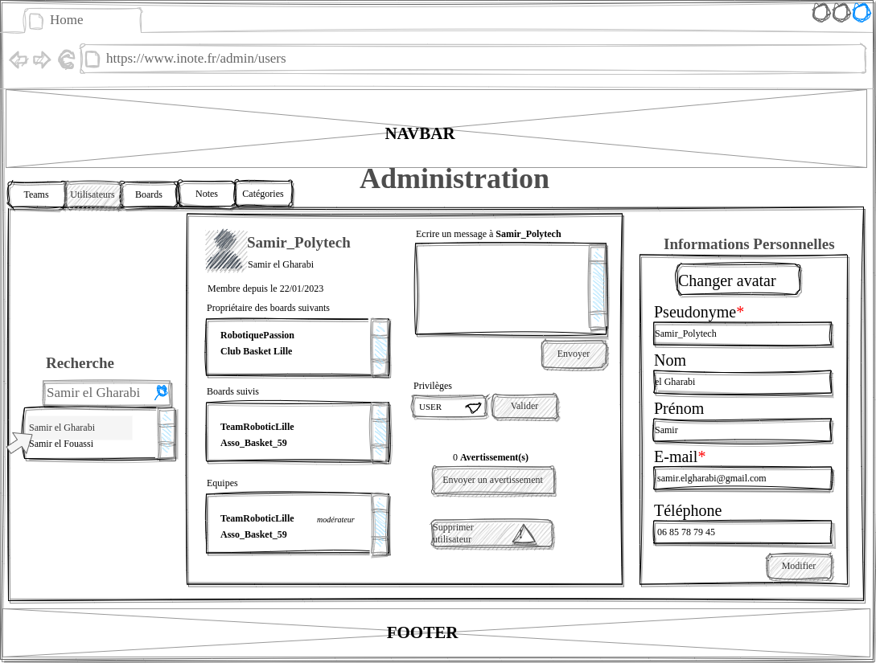

Panneau d’administration – boards (/admin/boards)
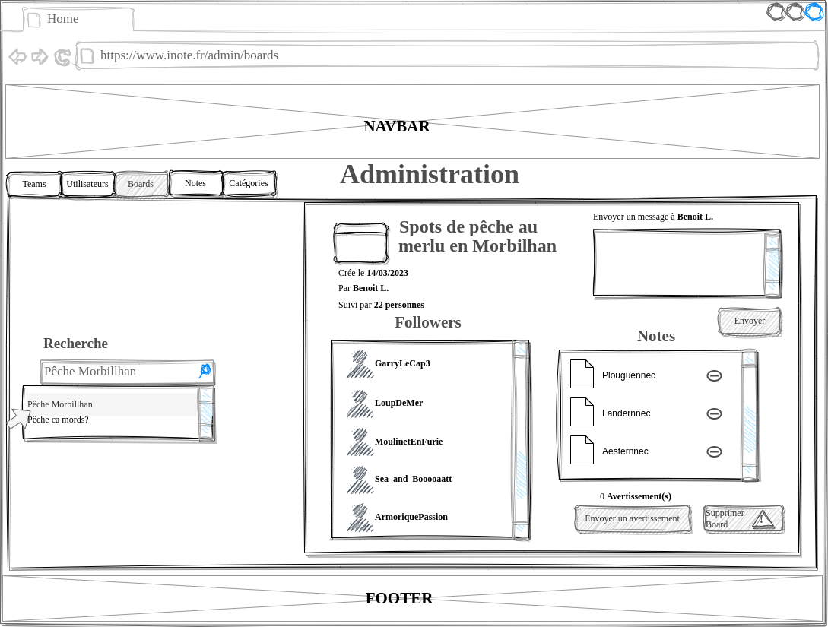

Panneau d’administration – notes (/admin/notes)

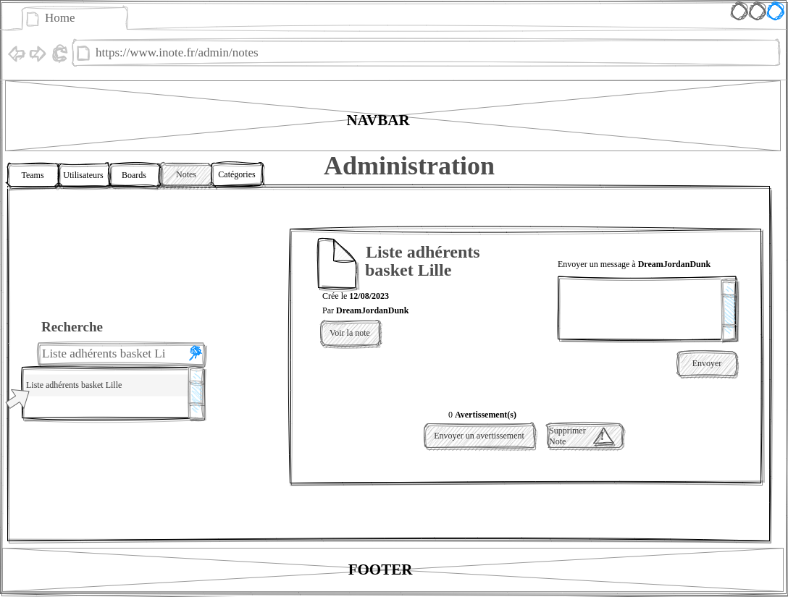

Panneau d’administration – catégories (/admin/categories)
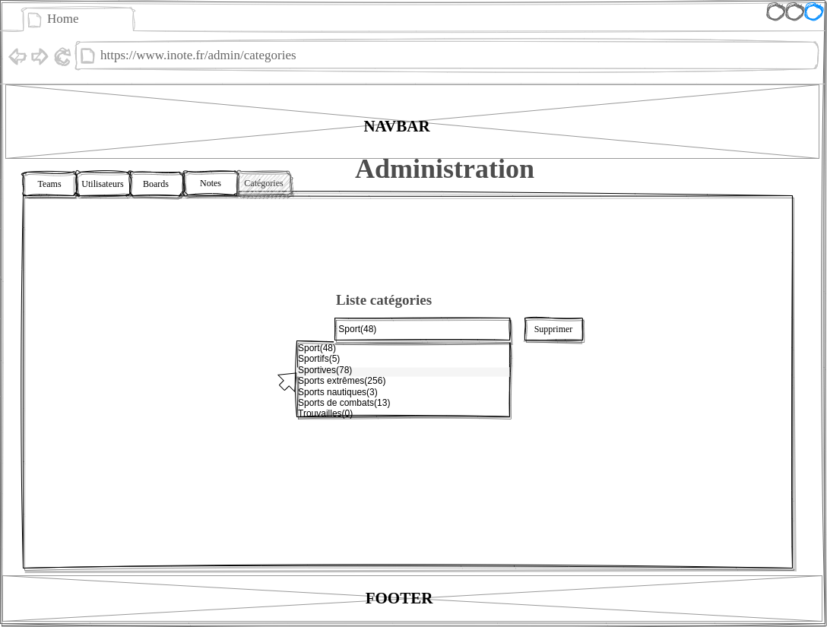

Navigation dans l’interface



